Zapopan, Jalisco siendo las 10:42 horas del día 11 de Marzo de 2021, en las instalaciones del Auditorio N°1, en Unidad Administrativa Basílica, en esta ciudad; se celebra la Cuarta Sesión Ordinaria del año 2021, del Comité de Adquisiciones, del Municipio de Zapopan, Jalisco; convocada por el Lic. Edmundo Antonio Amutio Villa, representante del Presidente del Comité de Adquisiciones, con fundamento en lo dispuesto en el artículo 20, artículo 25 fracción II, artículo 28 y artículo 29 del Reglamento de Compras, Enajenaciones y Contratación de Servicios del Municipio de Zapopan, Jalisco.

Punto número uno del orden del día, lista de asistencia. Se procede a nombrar lista de asistencia, de conformidad con el Artículo 20 Y 26 fracción III del Reglamento de Compras, Enajenaciones y Contratación de Servicios del Municipio de Zapopan, Jalisco;

Estando presentes los integrantes con voz y voto:
Representante del Presidente del Comité de Adquisiciones.
Lic. Edmundo Antonio Amutio Villa.
Suplente.

Representante del Consejo Mexicano de Comercio Exterior.
Lic. Ernesto Tejeda Martín del Campo
Suplente.

Representante del Consejo Agropecuario de Jalisco.
Lic. Juan Mora Mora.
Suplente.

Consejo de Cámaras Industriales de Jalisco
C. Bricio Baldemar Rivera Orozco
Suplente

Estando presentes los vocales permanentes con voz:
Contraloría Ciudadana.
Mtro. Juan Carlos Razo Martínez.
Suplente.

Tesorería Municipal
L.A.F. Talina Robles Villaseñor
Suplente

Regidor Representante de la Fracción del Partido Acción Nacional.
Dr. José Antonio de la Torre Bravo.
Titular.

Representante Independiente
Lic. Elisa Arévalo Pérez.
Suplente

Secretario Técnico y Ejecutivo.
Cristian Guillermo León Verduzco
Titular.

Punto número dos del orden del día, declaración de quórum. Se declara que existe quórum legal requerido para sesionar válidamente a las 10:45 horas, de conformidad con el Artículo 30, del Reglamento de Compras, Enajenaciones y Contratación de Servicios del Municipio de Zapopan, Jalisco.

Punto número tres del orden del día, aprobación del orden del día. Para desahogar esta Cuarta Sesión Ordinaria del Comité de Adquisiciones Municipales, se propone el siguiente Orden del Día, de conformidad con el Reglamento de Compras, Enajenaciones y Contratación de Servicios del Municipio de Zapopan, Jalisco, Artículo 25 fracción IV, el cual solicito al Secretario de cuenta del mismo, por lo que se procede a dar inicio a esta sesión bajo el siguiente orden del día:

ORDEN DEL DIA:

- Registro de asistencia.
- Declaración de Quórum.
- Aprobación del orden del día.
- Agenda de Trabajo:

  - Presentación de cuadros de procesos de licitación pública con concurrencia del Comité, o.
  - Presentación de ser el caso e informe de adjudicaciones directas y,
  - Presentación de bases para su aprobación
- Asuntos Varios

El Lic. Edmundo Antonio Amutio Villa, representante suplente del Presidente del Comité de Adquisiciones, comenta está a su consideración el orden del día, por lo que en votación económica les pregunto si se aprueba, siendo la votación de la siguiente manera:

Aprobado por unanimidad de votos por parte de los integrantes del Comité presentes.

Punto cuarto del orden del día. Agenda de Trabajo.

Presentación de cuadros de procesos de licitación pública con concurrencia del Comité, de bienes o servicios, enviados previamente para su revisión y análisis de manera electrónica.

Número de Cuadro: 01.04.2021
Licitación Pública Nacional con Participación del Comité: 202100328
Área Requirente: Dirección de Pavimentos adscrita a la Coordinación General de Servicios Municipales.
Objeto de licitación: Bacheo aislado y nivelación con piedra braza.

Se pone a la vista el expediente de donde se desprende lo siguiente:

Proveedores que cotizan:
- Comaba Constructores, S.A. de C.V.
- Yuhcoit, S.A. de C.V.
- Mosar Contructores, S.A. de C.V.
Ninguna proposición fue desechada.

Los licitantes cuyas proposiciones resultaron solventes son los que se muestran en el siguiente cuadro:

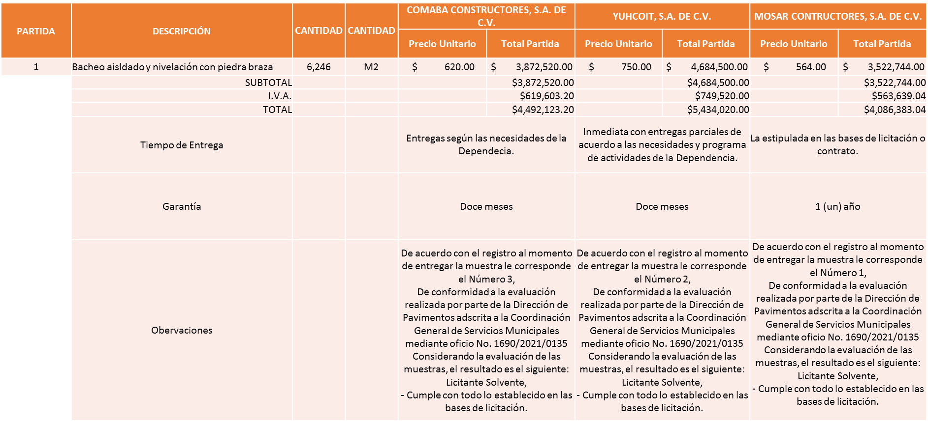

Responsable de la evaluación de las proposiciones:

Nombre | Cargo
Ing. Carlos Alejandro Vázquez Ortiz. | Director de Pavimentos.
Ing. Jesús Alejandro Félix Gastelum. | Coordinador General de Servicios Municipales.

Mediante oficio de análisis técnico número 1690/2021/0135

El C. Cristian Guillermo León Verduzco, Secretario Técnico del Comité de Adquisiciones, da cuenta de la incorporación a la presente sesión, de la Lic. María Fabiola Rodríguez Navarro, representante Titular del Consejo Coordinador de Jóvenes Empresarios del Estado de Jalisco y del Lic. Abel Octavio Salgado Peña, Regidor Representante Independiente.

De conformidad con los criterios establecidos en bases, al ofertar en mejores condiciones se pone a consideración por parte del área requirente la adjudicación a favor de:

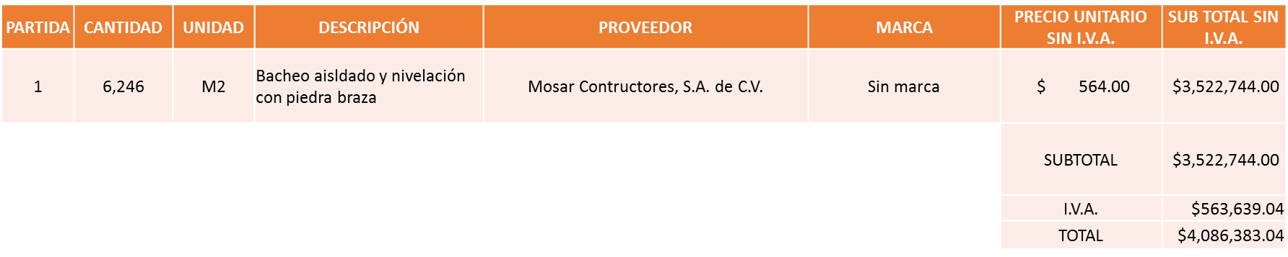

Nota: Se adjudica al licitante que cumplió técnicamente y presento el precio más bajo.

La convocante tendrá 10 días hábiles para emitir la orden de compra / pedido posterior a la emisión del fallo.
El proveedor adjudicado tendrá 5 días hábiles después de la notificación vía correo electrónico por parte de la convocante (por el personal autorizado para este fin) para la recepción firma y entrega de la orden de compra/pedido, previa entrega de garantía correspondiente.
Si el interesado no firma el contrato por causas imputables al mismo, la convocante podrá sin necesidad de un nuevo procedimiento, adjudicar el contrato al licitante que haya obtenido el segundo lugar, siempre que la diferencia en precio con respecto a la proposición inicialmente adjudicada no sea superior a un margen del diez por ciento.
El contrato deberá ser firmado por el representante legal que figure en el acta constitutiva de la empresa o en su defecto cualquier persona que cuente con poder notarial correspondiente.

El área requirente será la responsable de elaborar los trámites administrativos correspondientes para solicitar la elaboración del contrato así como el seguimiento del trámite de pago correspondiente.

Todo esto con fundamento en lo dispuesto por los artículos 107, 108, 113, 119 y demás relativos del Reglamento de Compras, Enajenaciones y Contratación de Servicios del Municipio de Zapopan, Jalisco.

El Lic. Edmundo Antonio Amutio Villa, representante suplente del Presidente del Comité de Adquisiciones, comenta de conformidad con el artículo 24, fracción VII del Reglamento de Compras, Enajenaciones y Contratación de Servicios del Municipio de Zapopan, Jalisco, se somete a su resolución para su aprobación de fallo a favor del proveedor Mosar Contructores, S.A. de C.V., los que estén por la afirmativa, sírvanse manifestarlo levantando su mano.

Aprobado por unanimidad de votos por parte de los integrantes del Comité presentes.

Número de Cuadro: 02.04.2021
El presente cuadro se baja para una revisión detallada

Número de Cuadro: 03.04.2021
El presente cuadro se baja para una revisión detallada

Número de Cuadro: 04.04.2021
Licitación Pública Nacional con Participación del Comité: 202100323
Área Requirente: Dirección de Pavimentos adscrita a la Coordinación General de Servicios Municipales.
Objeto de licitación: Mezcla asfáltica en frio, presentación a granel características que debe cumplir la mezcla asfáltica (DENSA) conaditivo mejorador de adherencia asfalto-petro para ser empleada en mantenimiento en frio (a granel).

Se pone a la vista el expediente de donde se desprende lo siguiente:

Proveedores que cotizan:
- Asfaltos Guadalajara, S.A.P.I. de C.V.
- Vise, S.A. de C.V.
- Aro Asfaltos y Riegos de Occidente, S.A. de C.V.
Ninguna propuesta fue desechada.

Los licitantes cuyas proposiciones resultaron solventes son los que se muestran en el siguiente cuadro:

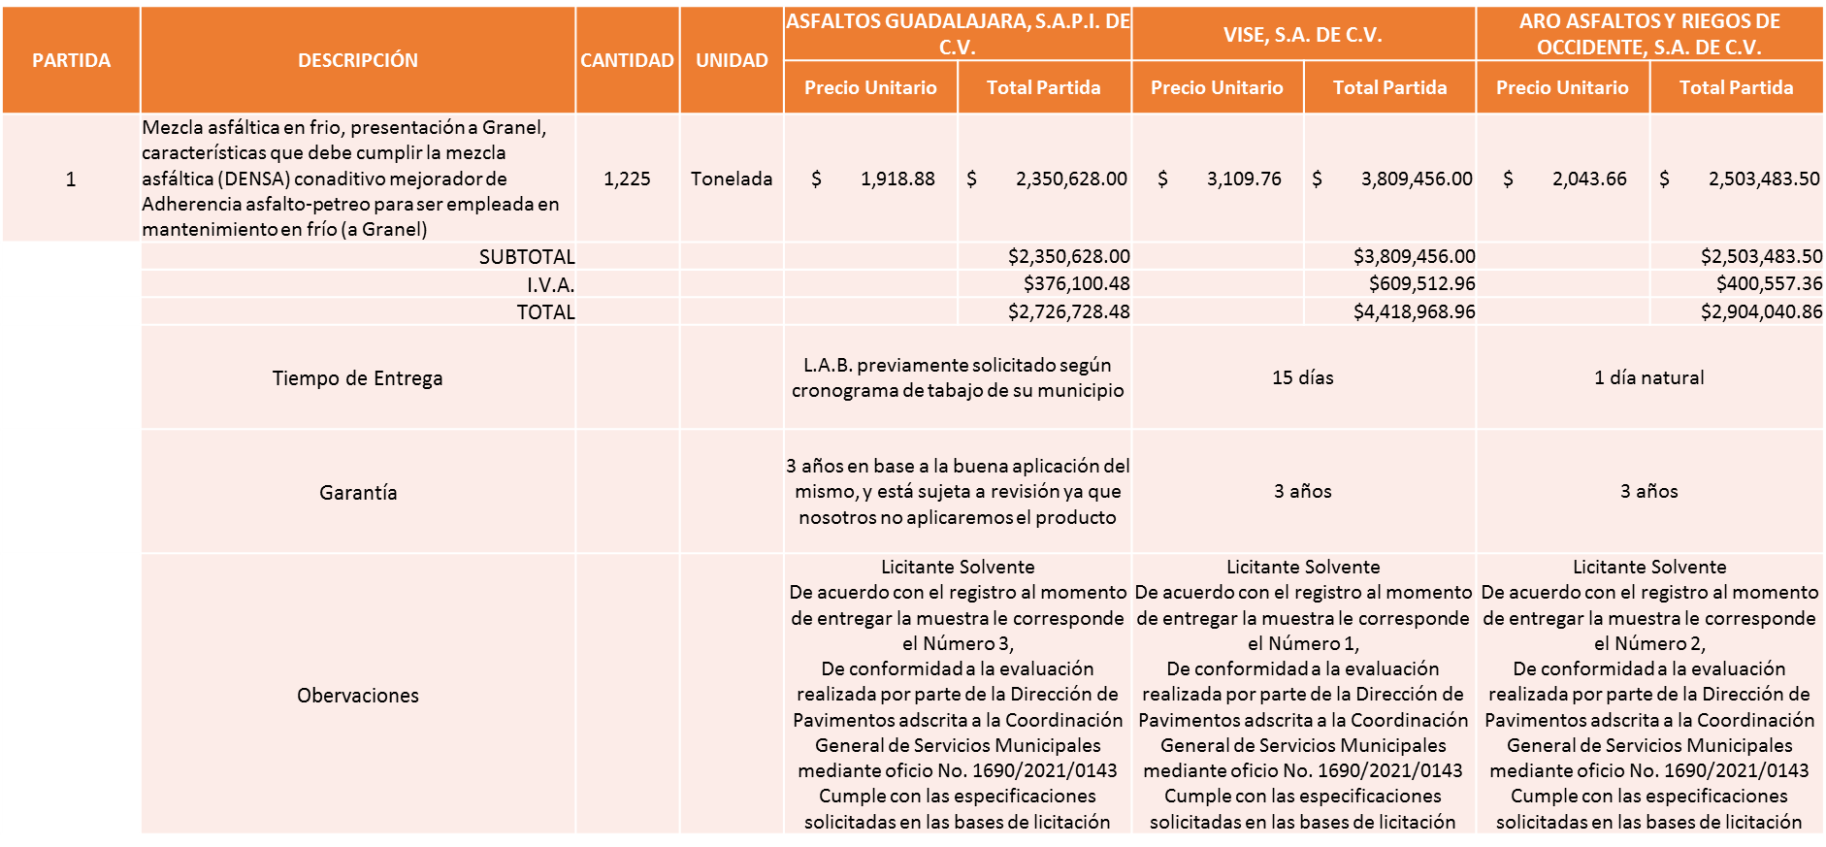

Responsable de la evaluación de las proposiciones:

Nombre | Cargo
Ing. Carlos Alejandro Vázquez Ortiz. | Director de Pavimentos.
Ing. Jesús Alejandro Félix Gastelum. | Coordinador General de Servicios Municipales.

Mediante oficio de análisis técnico número 1690/2021/0143

De conformidad con los criterios establecidos en bases, al ofertar en mejores condiciones se pone a consideración por parte del área requirente la adjudicación a favor de:

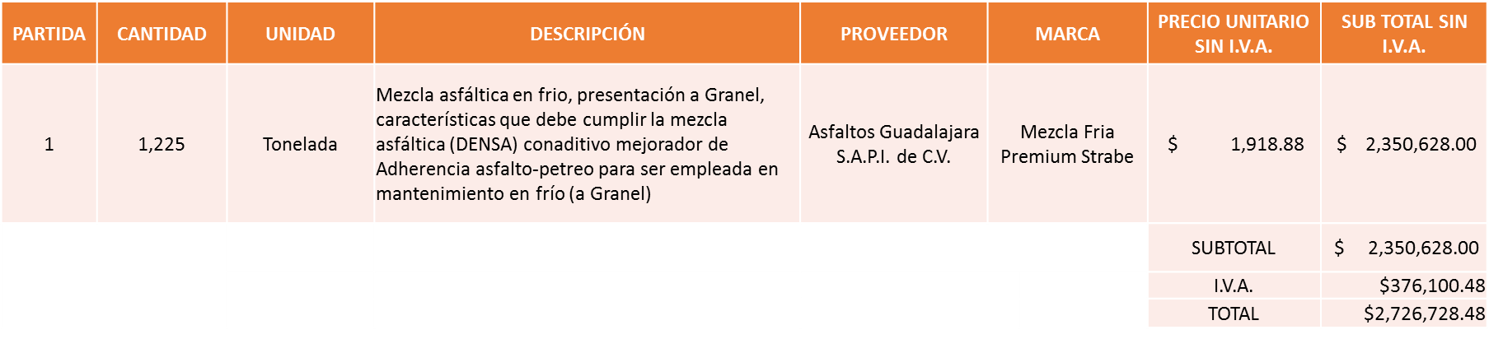

Nota: Se adjudica al licitante que cumplió técnicamente y presento el precio más bajo.

La convocante tendrá 10 días hábiles para emitir la orden de compra / pedido posterior a la emisión del fallo.
El proveedor adjudicado tendrá 5 días hábiles después de la notificación vía correo electrónico por parte de la convocante (por el personal autorizado para este fin) para la recepción firma y entrega de la orden de compra/pedido, previa entrega de garantía correspondiente.
Si el interesado no firma el contrato por causas imputables al mismo, la convocante podrá sin necesidad de un nuevo procedimiento, adjudicar el contrato al licitante que haya obtenido el segundo lugar, siempre que la diferencia en precio con respecto a la proposición inicialmente adjudicada no sea superior a un margen del diez por ciento.
El contrato deberá ser firmado por el representante legal que figure en el acta constitutiva de la empresa o en su defecto cualquier persona que cuente con poder notarial correspondiente.

El área requirente será la responsable de elaborar los trámites administrativos correspondientes para solicitar la elaboración del contrato así como el seguimiento del trámite de pago correspondiente.

Todo esto con fundamento en lo dispuesto por los artículos 107, 108, 113, 119 y demás relativos del Reglamento de Compras, Enajenaciones y Contratación de Servicios del Municipio de Zapopan, Jalisco.

El Lic. Edmundo Antonio Amutio Villa, representante suplente del Presidente del Comité de Adquisiciones, comenta de conformidad con el artículo 24, fracción VII del Reglamento de Compras, Enajenaciones y Contratación de Servicios del Municipio de Zapopan, Jalisco, se somete a su resolución para su aprobación de fallo a favor del proveedor Asfaltos Guadalajara, S.A.P.I. de C.V., los que estén por la afirmativa, sírvanse manifestarlo levantando su mano.

Aprobado por unanimidad de votos por parte de los integrantes del Comité presentes

Número de Cuadro: 05.04.2021
Licitación Pública Nacional con Participación del Comité: 202100324
Área Requirente: Dirección de Pavimentos adscrita a la Coordinación General de Servicios Municipales.
Objeto de licitación: Mezcla asfáltica en frío, presentación (Costalitos de 25 kg). Características que debe cumplir la mezcla asfáltica (Densa) con aditivo mejorador de adherencia asfalto-pétreo para ser empleada en bacheo en frío.

Se pone a la vista el expediente de donde se desprende lo siguiente:

Proveedores que cotizan:
- Asfaltos Guadalajara, S.A.P.I. de C.V.
- Vise, S.A. de C.V.
- Aro Asfaltos y Riegos de Occidente, S.A. de C.V.
Ninguna propuesta fue desechada.

Los licitantes cuyas proposiciones resultaron solventes son los que se muestran en el siguiente cuadro:

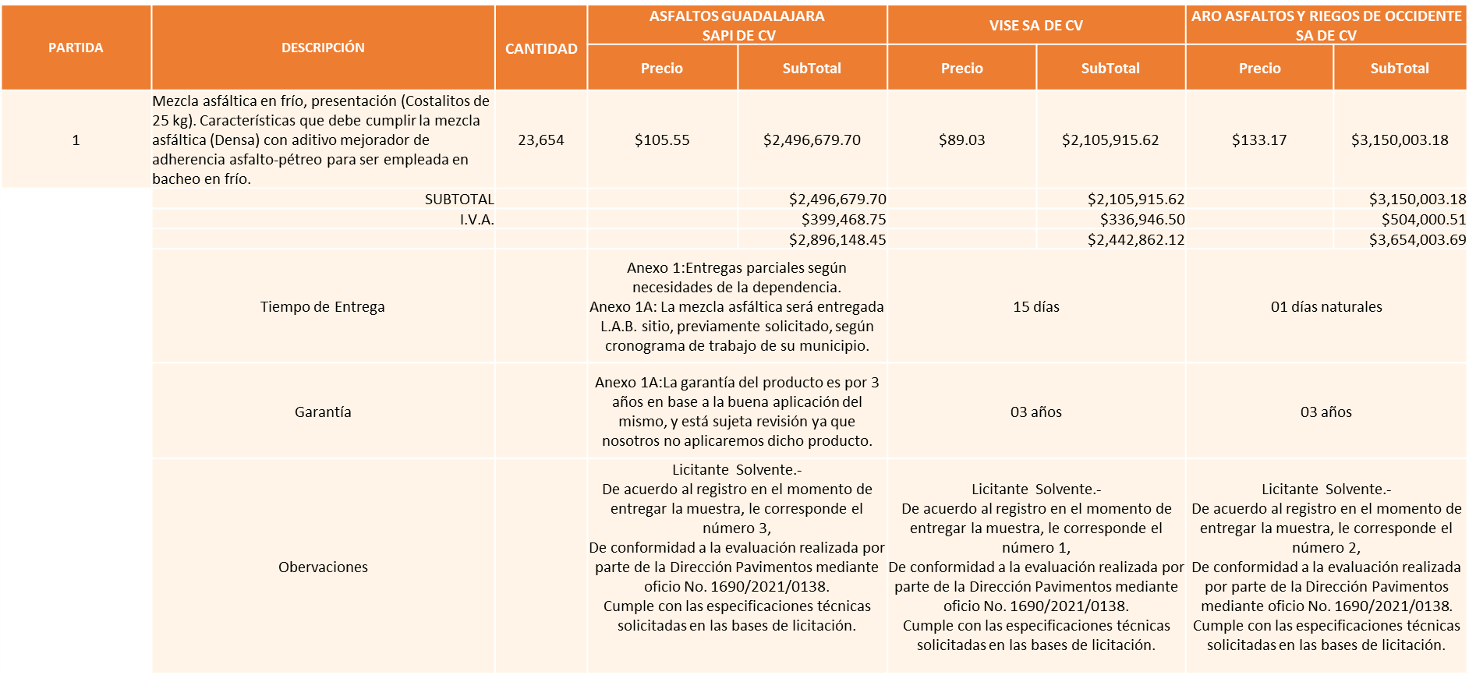

Responsable de la evaluación de las proposiciones:

Nombre | Cargo
Ing. Carlos Alejandro Vázquez Ortiz. | Director de Pavimentos.
Ing. Jesús Alejandro Félix Gastelum. | Coordinador General de Servicios Municipales.

Mediante oficio de análisis técnico número 1690/2021/0138

De conformidad con los criterios establecidos en bases, al ofertar en mejores condiciones se pone a consideración por parte del área requirente la adjudicación a favor de:

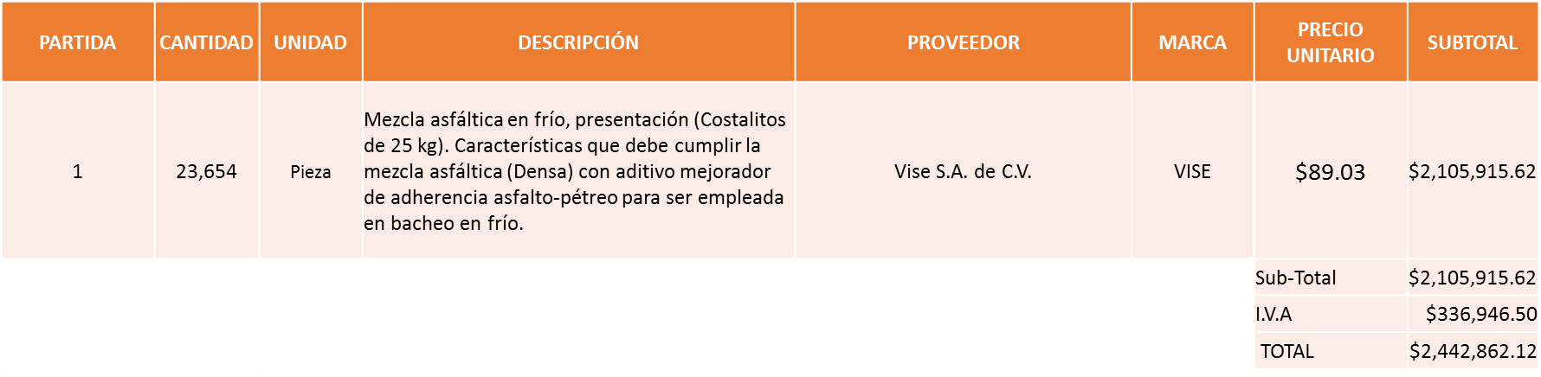

Nota: Se adjudica al licitante que cumplió técnicamente y presento el precio más bajo.
La convocante tendrá 10 días hábiles para emitir la orden de compra / pedido posterior a la emisión del fallo.
El proveedor adjudicado tendrá 5 días hábiles después de la notificación vía correo electrónico por parte de la convocante (por el personal autorizado para este fin) para la recepción firma y entrega de la orden de compra/pedido, previa entrega de garantía correspondiente.
Si el interesado no firma el contrato por causas imputables al mismo, la convocante podrá sin necesidad de un nuevo procedimiento, adjudicar el contrato al licitante que haya obtenido el segundo lugar, siempre que la diferencia en precio con respecto a la proposición inicialmente adjudicada no sea superior a un margen del diez por ciento.
El contrato deberá ser firmado por el representante legal que figure en el acta constitutiva de la empresa o en su defecto cualquier persona que cuente con poder notarial correspondiente.

El área requirente será la responsable de elaborar los trámites administrativos correspondientes para solicitar la elaboración del contrato así como el seguimiento del trámite de pago correspondiente.

Todo esto con fundamento en lo dispuesto por los artículos 107, 108, 113, 119 y demás relativos del Reglamento de Compras, Enajenaciones y Contratación de Servicios del Municipio de Zapopan, Jalisco.

El Lic. Edmundo Antonio Amutio Villa, representante suplente del Presidente del Comité de Adquisiciones, comenta de conformidad con el artículo 24, fracción VII del Reglamento de Compras, Enajenaciones y Contratación de Servicios del Municipio de Zapopan, Jalisco, se somete a su resolución para su aprobación de fallo a favor del proveedor Vise, S.A. de C.V, los que estén por la afirmativa, sírvanse manifestarlo levantando su mano.

Aprobado por unanimidad de votos por parte de los integrantes del Comité presentes

Número de Cuadro: 06.04.2021
El presente cuadro se baja para una revisión detallada.

Número de Cuadro: 07.04.2021
Licitación Pública Nacional con Participación del Comité: 202100198
Área Requirente: Dirección de Socialización y Proyectos adscrita a la Coordinación General de Servicios Municipales.
Objeto de licitación: Servicio integral de asesoramiento estratégico en comunicación interna y externa por tierra y aire e impresión.

Se pone a la vista el expediente de donde se desprende lo siguiente:

Proveedores que cotizan:
- Decoimagen Producción Gráfica, S.C.
- Gregga Soluciones Gráficas, S. de R.L. de C.V.
- Rogelio Sirahuen II Palomera Jiménez
Licitante | Motivo
Decoimagen Producción Gráfica, S.C. | De conformidad a la evaluación realizada por parte de la Dirección de Socialización y Proyectos adscrita a la Coordinación General de Servicios Municipales mediante oficio No. 1605/2021/0019,  Licitante No Solvente,  - No manifiesta experiencia en el sector público, comprobable con Órdenes de Compra.  - No comprueba que la empresa cuenta con los equipos mediante facturas, solo presenta fotografías.  - De conformidad al Reglamento de Compras, Enajenaciones y Contratación de Servicios Del Municipio de Zapopan en su artículo XX su propuesta económica resulta precio No conveniente ya que sobrepasa el 30% del techo presupuestal mismo que resulto del estudio de mercado.
Rogelio Sirahuen II Palomera Jiménez | De conformidad a la evaluación realizada por parte de la Dirección de Socialización y Proyectos adscrita a la Coordinación General de Servicios Municipales mediante oficio No. 1605/2021/0019,  Licitante No Solvente,  Durante el acto de presentación y apertura de proposiciones,  - No presenta Anexo 4 (acreditación legal).  -No presenta formato 32D.  - Presenta constancia de situación fiscal de fecha del 25 de noviembre del 2020 y se solicitó con fecha no mayor a tres meses anteriores al acto de presentación y apertura de propuestas  - No presenta documentos adicionales solicitados en bases de licitación.

Los licitantes cuyas proposiciones resultaron solventes son los que se muestran en el siguiente cuadro:

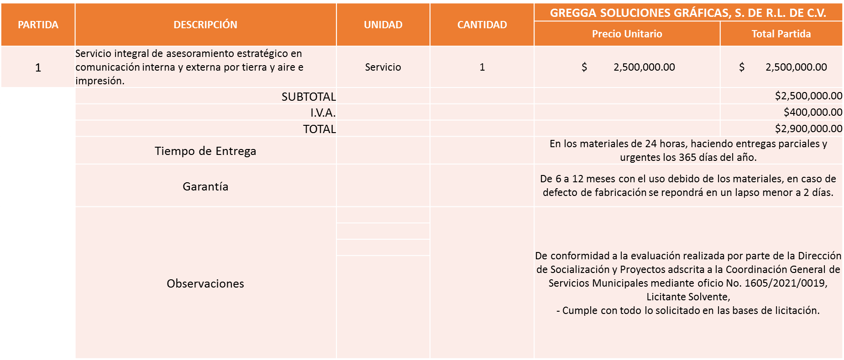

Responsable de la evaluación de las proposiciones:

Nombre | Cargo
Mtro. José Antonio González Orozco. | Director de Socialización y Proyectos.
Ing. Jesús Alexandro Félix Gastelum. | Coordinador General de Servicios Municipales.

Mediante oficio de análisis técnico número 1605/2021/0019

De conformidad con los criterios establecidos en bases, al ofertar en mejores condiciones se pone a consideración por parte del área requirente la adjudicación a favor de:

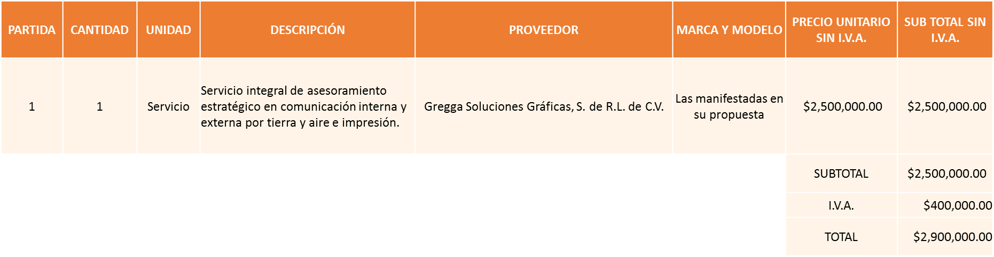

Nota: Se adjudica al único licitante solvente.

La convocante tendrá 10 días hábiles para emitir la orden de compra / pedido posterior a la emisión del fallo.
El proveedor adjudicado tendrá 5 días hábiles después de la notificación vía correo electrónico por parte de la convocante (por el personal autorizado para este fin) para la recepción firma y entrega de la orden de compra/pedido, previa entrega de garantía correspondiente.
Si el interesado no firma el contrato por causas imputables al mismo, la convocante podrá sin necesidad de un nuevo procedimiento, adjudicar el contrato al licitante que haya obtenido el segundo lugar, siempre que la diferencia en precio con respecto a la proposición inicialmente adjudicada no sea superior a un margen del diez por ciento.
El contrato deberá ser firmado por el representante legal que figure en el acta constitutiva de la empresa o en su defecto cualquier persona que cuente con poder notarial correspondiente.

El área requirente será la responsable de elaborar los trámites administrativos correspondientes para solicitar la elaboración del contrato así como el seguimiento del trámite de pago correspondiente.

Todo esto con fundamento en lo dispuesto por los artículos 107, 108, 113, 119 y demás relativos del Reglamento de Compras, Enajenaciones y Contratación de Servicios del Municipio de Zapopan, Jalisco.

El Lic. Edmundo Antonio Amutio Villa, representante suplente del Presidente del Comité de Adquisiciones, comenta de conformidad con el artículo 24, fracción VII del Reglamento de Compras, Enajenaciones y Contratación de Servicios del Municipio de Zapopan, Jalisco, se somete a su resolución para su aprobación de fallo a favor del proveedor Gregga Soluciones Gráficas, S. de R.L. de C.V., los que estén por la afirmativa, sírvanse manifestarlo levantando su mano.

Aprobado por unanimidad de votos por parte de los integrantes del Comité presentes

Número de Cuadro: 08.04.2021
Licitación Pública Nacional con Participación del Comité: 202100376
Área Requirente: Coordinación General de Servicios Municipales.
Objeto de licitación: Compra de uniformes necesarios para las áreas operativas de las direcciones adscritas a la Coordinación General de Servicios Municipales.

Se pone a la vista el expediente de donde se desprende lo siguiente:

Proveedores que cotizan:
- José Cortes Manuel
- Josué Gabriel Calderón Díaz
- Calzado de Trabajo, S. A de C.V.
- Makara, S. A de C.V.
- Intergam, S.A de C.V.
Licitante | Motivo
José Cortes Manuel | Licitante No Solvente.-  De conformidad a la evaluación por parte de la Coordinación General de Servicios Municipales mediante oficio 1610/2021/0299:  * No cumple técnicamente debido a que no entrega carta de intención en participar  * No entrega muestras, mismos que fueron solicitados en las bases de la licitación.
Josué Gabriel Calderón Díaz | Licitante No Solvente.-  De acuerdo al registro en el momento de entregar la muestra, le corresponde en número 1,  De conformidad a la evaluación realizada por parte de la Coordinación General de Servicios Municipales mediante oficio 1610/2021/0299:  *No presenta ninguna propuesta técnica, ni tampoco ninguna propuesta económica, solo presentó carta de intención en participar y muestra
Calzado de Trabajo, S. A de C.V. | Licitante No Solvente.-  De acuerdo al registro en el momento de entregar la muestra, le corresponde en número 3,  De conformidad a la evaluación realizada por parte de la Coordinación General de Servicios Municipales mediante oficio 1610/2021/0299:  No cumple técnicamente en las muestras presentadas para las partidas:  Partida 7: No presenta botones de pasta no cuenta con botón en aletilla presenta mezclilla diferente al del corte mujer.  Partida 8: No presenta botones de pasta no cuenta con botón en aletilla presenta mezclilla diferente al del corte mujer.  Partida 13:No cumple no cuenta con bolsas internas  Partida 15: No cumple cuenta con reflejantes  Partida 16: No cumple cuenta con broche en metal  Partida 18: No cumple la etiqueta de composición menciona que es 100% algodón  Partida 21: No cumple, no cuenta con proceso Stone, las bolsas no son de forro de gabardina blanca, no cuenta con botón jaspeado.  Partida 23: No cumple, en su propuesta técnica mencionan que cuentan con plantilla confort pero el zapato no cuenta con la misma.  Partida 25: No cumple presento una bata 80% poliéster 20% algodón.  Partida 27: No cumple no cuenta con las bolsas internas.  * Además mencionó tiempos de entrega mayores a lo solicitado en bases
Makara, S. A de C.V. | Licitante No Solvente.-  De acuerdo al registro en el momento de entregar la muestra, le corresponde en número 2,  De conformidad a la evaluación realizada por parte de la Coordinación General de Servicios Municipales mediante oficio 1610/2021/0299:  No cumple técnicamente, las muestras correspondientes a las partidas:  Partida 7: No cumple no cuenta con botón en la aletilla  Partida 8: No cumple no cuenta con botón en la aletilla , no cuenta con bolsa del lado izquierdo  Partida 13: No cumple no cuenta con bolsas internas No cumple con forro térmico ni bolsas internas  Partida 18: No cumple no cuenta con la composición presenta una composición de 50% poliéster 50% acrílico  Partida 21: No cumple la bolsa oculta tiene terminación cuadrada no en pico.

Los licitantes cuyas proposiciones resultaron solventes son los que se muestran en el siguiente cuadro:

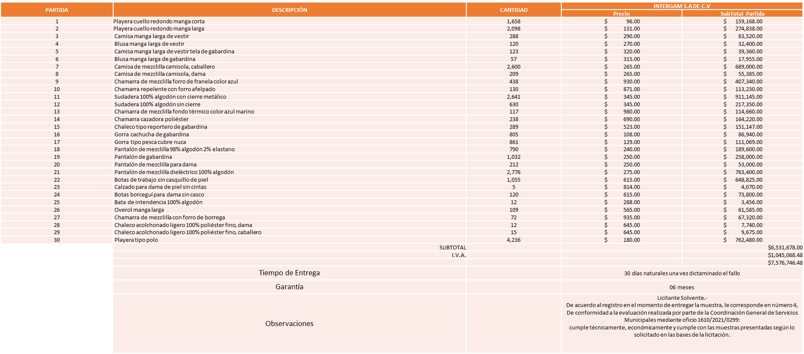

Responsable de la evaluación de las proposiciones:

Nombre | Cargo
Lic. Emma Sofía Serrano García. | Jefa de la Unidad Enlace Administrativo Jurídico de la Coordinación General de Servicios Municipales.
Ing. Jesús Alexandro Félix Gastelum. | Coordinador General de Servicios Municipales.

Mediante oficio de análisis técnico número 1610/2021/0299

De conformidad con los criterios establecidos en bases, al ofertar en mejores condiciones se pone a consideración por parte del área requirente la adjudicación a favor de:

Intergam S.A. de C.V., por un monto total de $ 7´576,746.48 pesos

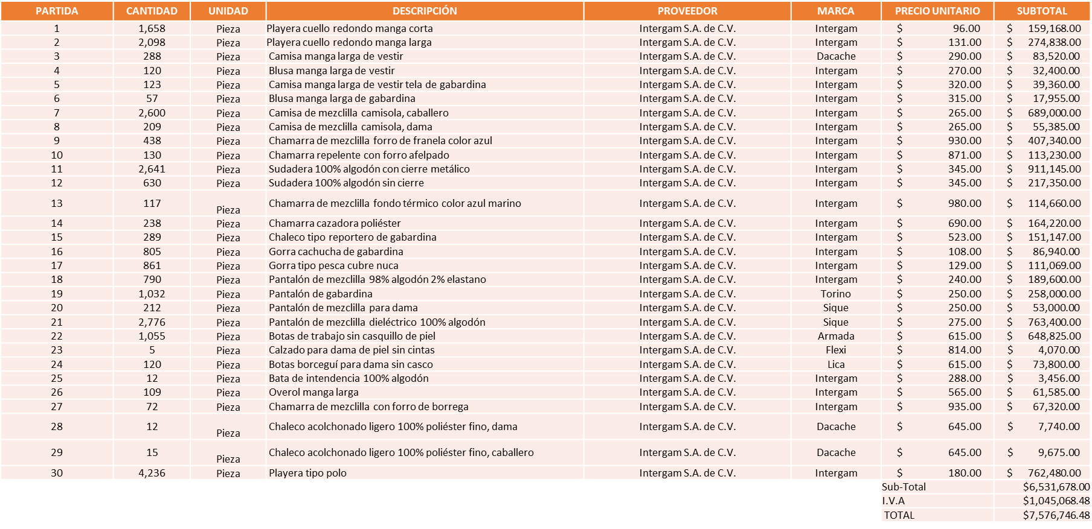

Nota: Se adjudica al único licitante solvente.

La convocante tendrá 10 días hábiles para emitir la orden de compra / pedido posterior a la emisión del fallo.
El proveedor adjudicado tendrá 5 días hábiles después de la notificación vía correo electrónico por parte de la convocante (por el personal autorizado para este fin) para la recepción firma y entrega de la orden de compra/pedido, previa entrega de garantía correspondiente.
Si el interesado no firma el contrato por causas imputables al mismo, la convocante podrá sin necesidad de un nuevo procedimiento, adjudicar el contrato al licitante que haya obtenido el segundo lugar, siempre que la diferencia en precio con respecto a la proposición inicialmente adjudicada no sea superior a un margen del diez por ciento.
El contrato deberá ser firmado por el representante legal que figure en el acta constitutiva de la empresa o en su defecto cualquier persona que cuente con poder notarial correspondiente.

El área requirente será la responsable de elaborar los trámites administrativos correspondientes para solicitar la elaboración del contrato así como el seguimiento del trámite de pago correspondiente.

Todo esto con fundamento en lo dispuesto por los artículos 107, 108, 113, 119 y demás relativos del Reglamento de Compras, Enajenaciones y Contratación de Servicios del Municipio de Zapopan, Jalisco.

El Lic. Edmundo Antonio Amutio Villa, representante suplente del Presidente del Comité de Adquisiciones, comenta de conformidad con el artículo 24, fracción VII del Reglamento de Compras, Enajenaciones y Contratación de Servicios del Municipio de Zapopan, Jalisco, se somete a su resolución para su aprobación de fallo a favor del proveedor Intergam, S.A. de C.V., los que estén por la afirmativa, sírvanse manifestarlo levantando su mano.

Aprobado por unanimidad de votos por parte de los integrantes del Comité presentes

El C. Cristian Guillermo León Verduzco, Secretario Técnico del Comité de Adquisiciones, da cuenta de la incorporación de la Lic. Wendy Sofía Ramírez Campos, Regidora Representante Titular de la Fracción del Partido Movimiento de Regeneración Nacional.

Número de Cuadro: 09.04.2021
Licitación Pública Nacional con Participación del Comité: 202100318
Área Requirente: Museo MAZ adscrito a la Coordinación General de Construcción de la Comunidad.
Objeto de licitación: Exposición, producción general de exposiciones.

Se pone a la vista el expediente de donde se desprende lo siguiente:

Proveedores que cotizan:
- Miguel Laure Ruíz
- Montajes y Escenarios, S.C.
- Carlos Eduardo Muñiz López
Ninguna propuesta fue desechada

Los licitantes cuyas proposiciones resultaron solventes son los que se muestran en el siguiente cuadro:

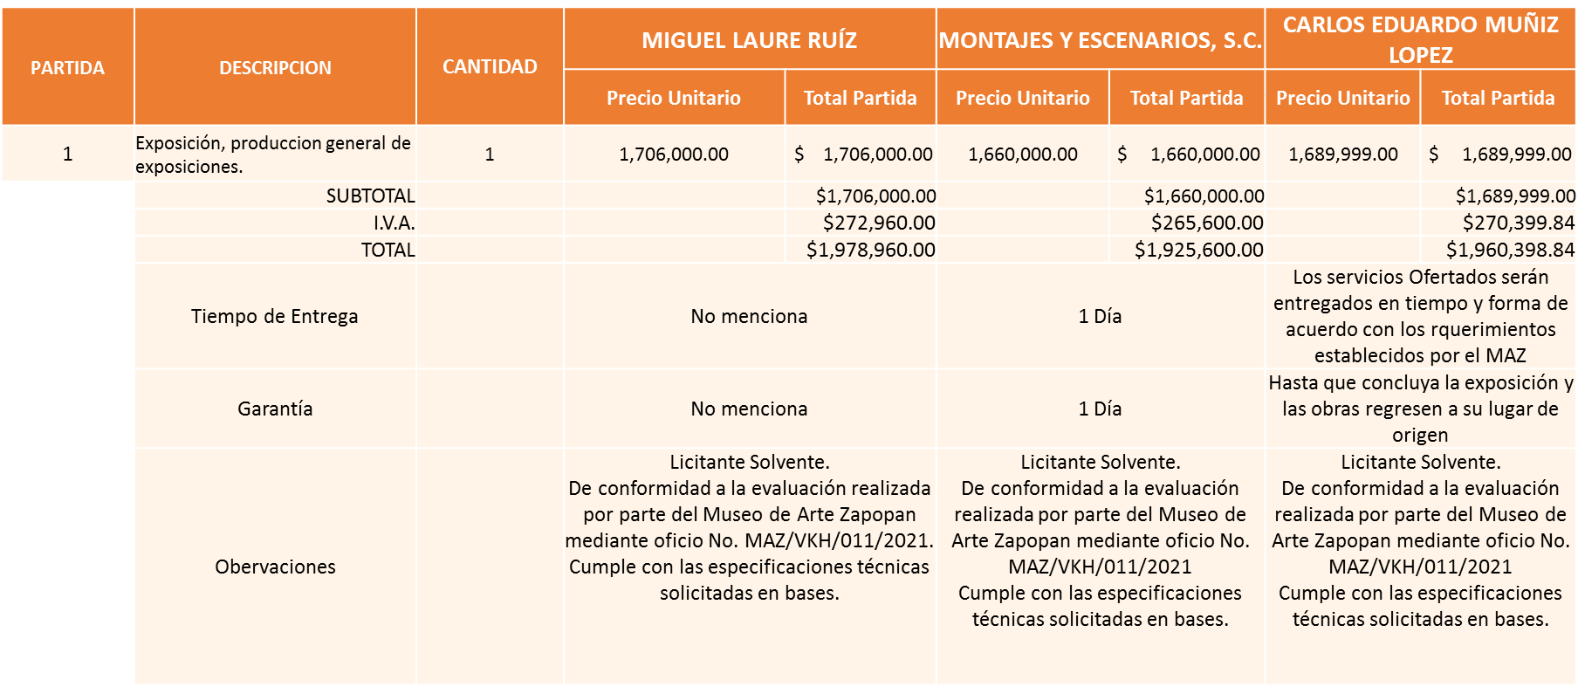

Responsable de la evaluación de las proposiciones:

Nombre | Cargo
Viviana Kuri Haddad | Museo de Arte Zapopan.
Mtra. Sandra G. Vizcaino Meza | Coordinadora General de Construcción de Comunidad.

Mediante oficio de análisis técnico número MAZ/VKH/011/2021

De conformidad con los criterios establecidos en bases, al ofertar en mejores condiciones se pone a consideración por parte del área requirente la adjudicación a favor de:

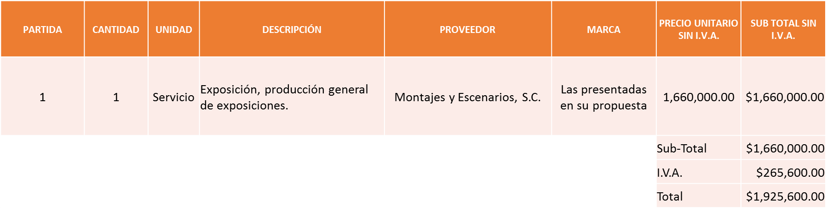

Nota: Cabe mencionar que existe empate técnico con la propuesta del licitante Carlos Eduardo Muñiz López, pero de conformidad con el Artículo. 81, Fracción I, del Reglamento de Compras, Enajenaciones y Contratación de Servicios del Municipio de Zapopan, Jalisco, se utilizó el criterio de desempate, debido a que el licitante Montajes y Escenarios S.C., es empresa establecida dentro del Municipio de Zapopan.

La convocante tendrá 10 días hábiles para emitir la orden de compra / pedido posterior a la emisión del fallo.
El proveedor adjudicado tendrá 5 días hábiles después de la notificación vía correo electrónico por parte de la convocante (por el personal autorizado para este fin) para la recepción firma y entrega de la orden de compra/pedido, previa entrega de garantía correspondiente.
Si el interesado no firma el contrato por causas imputables al mismo, la convocante podrá sin necesidad de un nuevo procedimiento, adjudicar el contrato al licitante que haya obtenido el segundo lugar, siempre que la diferencia en precio con respecto a la proposición inicialmente adjudicada no sea superior a un margen del diez por ciento.
El contrato deberá ser firmado por el representante legal que figure en el acta constitutiva de la empresa o en su defecto cualquier persona que cuente con poder notarial correspondiente.

El área requirente será la responsable de elaborar los trámites administrativos correspondientes para solicitar la elaboración del contrato así como el seguimiento del trámite de pago correspondiente.

Todo esto con fundamento en lo dispuesto por los artículos 107, 108, 113, 119 y demás relativos del Reglamento de Compras, Enajenaciones y Contratación de Servicios del Municipio de Zapopan, Jalisco.

El Lic. Edmundo Antonio Amutio Villa, representante suplente del Presidente del Comité de Adquisiciones, comenta de conformidad con el artículo 24, fracción VII del Reglamento de Compras, Enajenaciones y Contratación de Servicios del Municipio de Zapopan, Jalisco, se somete a su resolución para su aprobación de fallo a favor del proveedor Montajes y Escenarios, S.C., los que estén por la afirmativa, sírvanse manifestarlo levantando su mano.

Aprobado por unanimidad de votos por parte de los integrantes del Comité presentes

Número de Cuadro: 10.04.2021
Licitación Pública Nacional con Participación del Comité: 202100250
Área Requirente: Dirección de Conservación de Inmuebles adscrita a la Coordinación General de Administración e Innovación Gubernamental.
Objeto de licitación: Garrafón de agua de 20 Lts, consumo de todas las dependencias del Municipio, para el periodo de febrero a septiembre 2021.

Se pone a la vista el expediente de donde se desprende lo siguiente:

Proveedores que cotizan:
- Impulsora Comercial Shalvic, S.A.S. de C.V.
- Bebidas Purificadas, S. de R.L. de C.V.
Licitante | Motivo
Impulsora Comercial Shalvic, S.A.S. de C.V. | De conformidad al análisis realizado por parte de la Dirección de Conservación de Inmuebles adscrita a la Coordinación General de Administración e Innovación Gubernamental mediante oficio DCI/2021/0173  Licitante No Solvente,  Ya que durante el acto de presentación y apertura de proposiciones se detectó que:  -Presentó formato 32D con fecha del 25 de enero del 2021 y se solicitó con vigencia no mayor a un mes de emisión anterior al acto de presentación y apertura de proposiciones,  - El giro de su constancia de situación fiscal que presentó, no guarda relación con el objeto de esta licitación.

Los licitantes cuyas proposiciones resultaron solventes son los que se muestran en el siguiente cuadro:

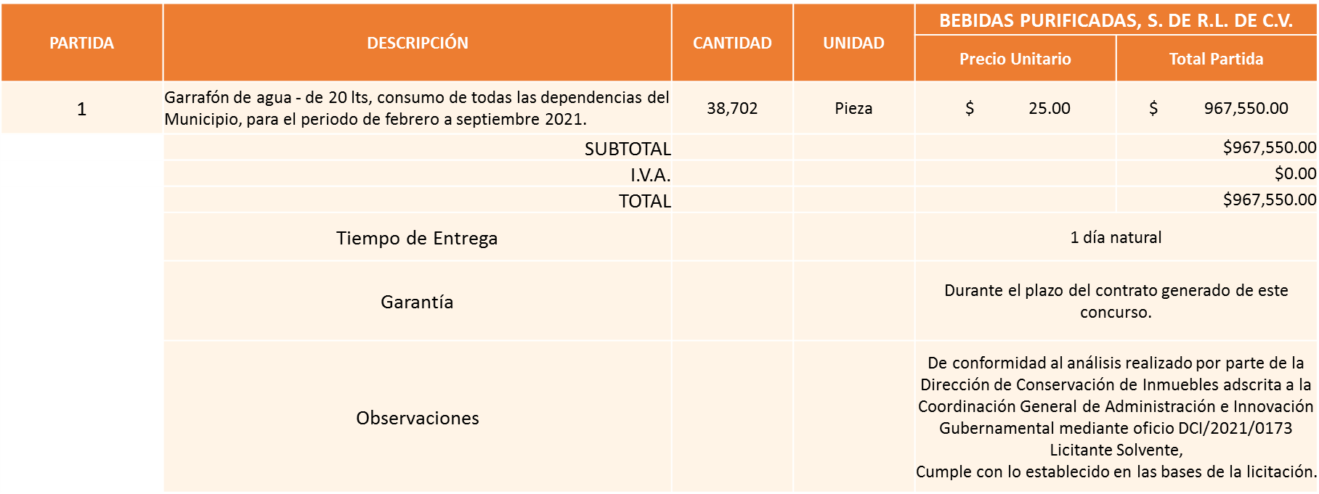

Responsable de la evaluación de las proposiciones:

Nombre | Cargo
Ing. José Roberto Valdés Flores. | Director de Conservación de Inmuebles.
Lic. Edmundo Antonio Amutio Villa. | Coordinación General de Administración e Innovación Gubernamental.

Mediante oficio de análisis técnico número DCI/2021/0173

De conformidad con los criterios establecidos en bases, al ofertar en mejores condiciones se pone a consideración por parte del área requirente la adjudicación a favor de:

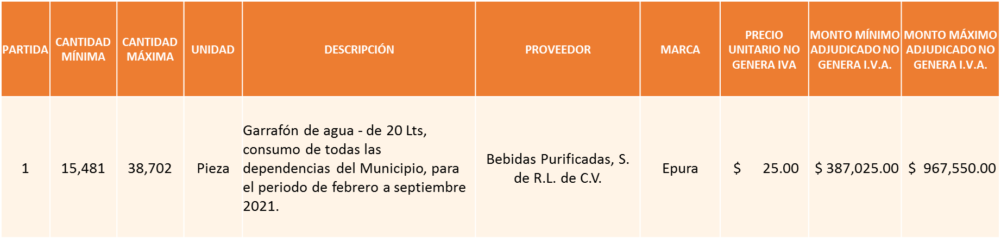

Nota: Se adjudica al licitante que cumplió técnicamente y presento el precio más bajo.

La convocante tendrá 10 días hábiles para emitir la orden de compra / pedido posterior a la emisión del fallo.
El proveedor adjudicado tendrá 5 días hábiles después de la notificación vía correo electrónico por parte de la convocante (por el personal autorizado para este fin) para la recepción firma y entrega de la orden de compra/pedido, previa entrega de garantía correspondiente.
Si el interesado no firma el contrato por causas imputables al mismo, la convocante podrá sin necesidad de un nuevo procedimiento, adjudicar el contrato al licitante que haya obtenido el segundo lugar, siempre que la diferencia en precio con respecto a la proposición inicialmente adjudicada no sea superior a un margen del diez por ciento.
El contrato deberá ser firmado por el representante legal que figure en el acta constitutiva de la empresa o en su defecto cualquier persona que cuente con poder notarial correspondiente.

El área requirente será la responsable de elaborar los trámites administrativos correspondientes para solicitar la elaboración del contrato así como el seguimiento del trámite de pago correspondiente.

Todo esto con fundamento en lo dispuesto por los artículos 107, 108, 113, 119 y demás relativos del Reglamento de Compras, Enajenaciones y Contratación de Servicios del Municipio de Zapopan, Jalisco.

El Lic. Edmundo Antonio Amutio Villa, representante suplente del Presidente del Comité de Adquisiciones, comenta de conformidad con el artículo 24, fracción VII del Reglamento de Compras, Enajenaciones y Contratación de Servicios del Municipio de Zapopan, Jalisco, se somete a su resolución para su aprobación de fallo a favor del proveedor Bebidas Purificadas, S. de R.L. de CV., los que estén por la afirmativa, sírvanse manifestarlo levantando su mano.

Aprobado por unanimidad de votos por parte de los integrantes del Comité presentes

Número de Cuadro: 11.04.2021
Licitación Pública Nacional con Participación del Comité: 202100359
Área Requirente: Dirección de Conservación de Inmuebles adscrita a la Coordinación General de Administración e Innovación Gubernamental.
Objeto de licitación: Trabajos de adecuación o acabados, trabajos complementarios, en el estacionamiento del Centro Integral de Servicios Zapopan.

Se pone a la vista el expediente de donde se desprende lo siguiente:

Proveedores que cotizan:
- Constructora Frecom S.A. de C.V.
- Tehu S.A. de C.V.
- CCO Construcción y Calidad Organizada S.A. de C.V.
- Carlos Alberto Prado Vargas
- Edificación Y Bien Raíz S. de R.L. de C.V.
Licitante | Motivo
Tehu S.A. de C.V. | Licitante No Solvente.  De conformidad a la evaluación realizada por parte de la Dirección de Conservación de Inmuebles, mediante oficio No. DCI/2021/0180  El licitante no cotiza conforme a los conceptos y cantidades establecidas para esta licitación, la cantidad que indica en el concepto 6, no es la requerida según lo establecido en las bases de licitación.
Cco Construcción y Calidad Organizada S.A. de C.V. | Licitante No Solvente.  De conformidad a la evaluación realizada por parte de la Dirección de Conservación de Inmuebles, mediante oficio No. DCI/2021/0180  El licitante no entrega en su propuesta, el requerimiento que consiste en enumerar el equipo y maquinaria destinados a los trabajos solicitados, tal como fue requerido en las bases de licitación. Numeral 9 hoja número 10 de las bases de licitación.
Edificación Y Bien Raíz S. de R.L. de C.V. | Licitante No Solvente.  De conformidad a la evaluación realizada por parte de la Dirección de Conservación de Inmuebles, mediante oficio No. DCI/2021/0180  Durante el acto de presentación y apertura de proposiciones se detectó que el licitante no presenta documentos adicionales, requeridos en las bases de licitación, siendo los siguientes los solicitados:  * Programa de trabajo indicando tiempos  * Copia de cédula profesional del responsable de la ejecución  * Cantidad del personal a ejecutar trabajos  Enumerar el equipo y maquinaria destinados a los trabajos.

Los licitantes cuyas proposiciones resultaron solventes son los que se muestran en el siguiente cuadro:

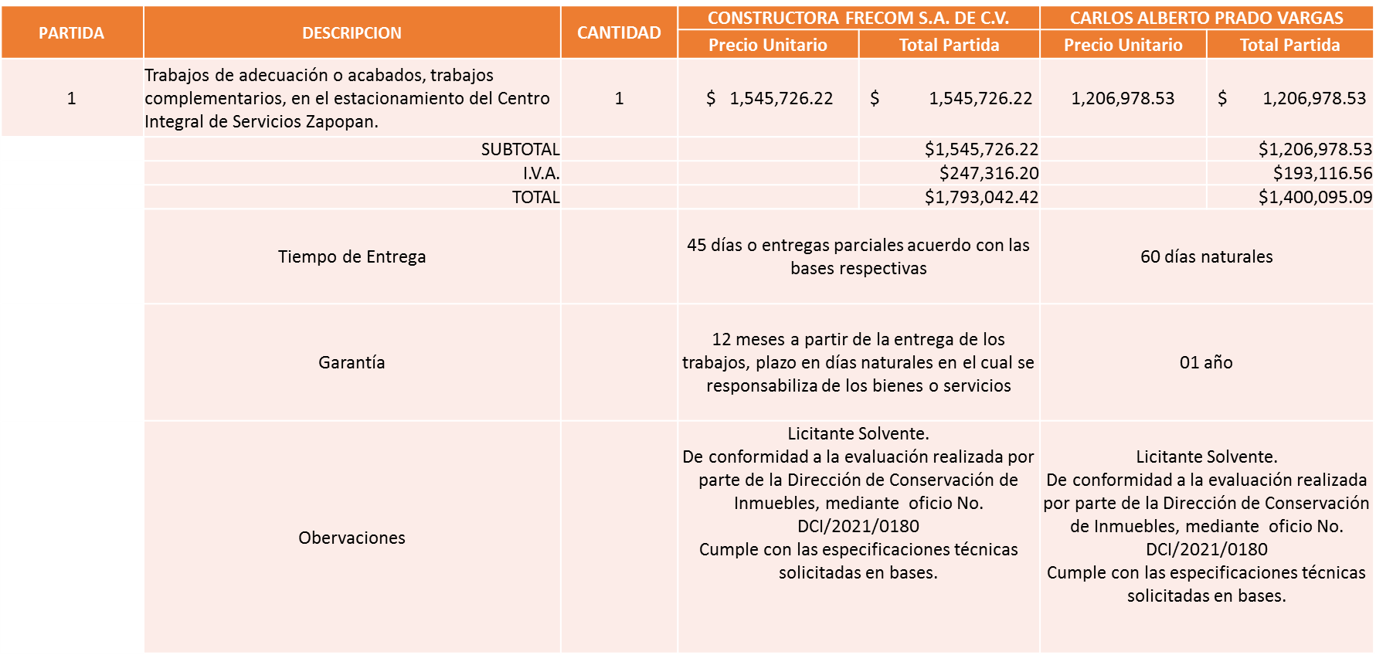

Responsable de la evaluación de las proposiciones:

Nombre | Cargo
Ing. José Roberto Valdez Flores. | Director de Conservación de inmuebles.
Lic. Edmundo Antonio Amutio Villa. | Coordinador General de Administración e Innovación Gubernamental

Mediante oficio de análisis técnico número DCI/2021/0180

De conformidad con los criterios establecidos en bases, al ofertar en mejores condiciones se pone a consideración por parte del área requirente la adjudicación a favor de:

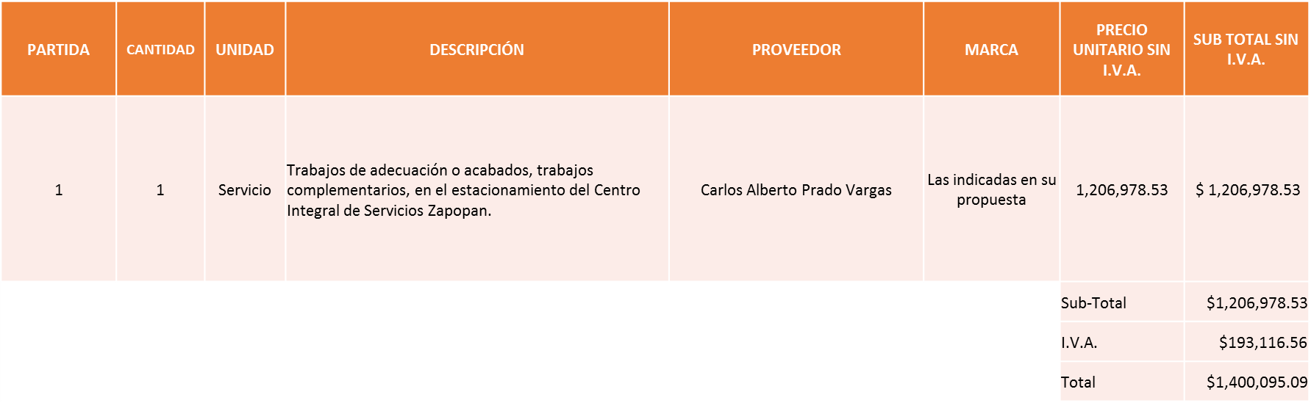

Nota: Se adjudica al licitante que cumplió técnicamente y presento el precio más bajo.

La convocante tendrá 10 días hábiles para emitir la orden de compra / pedido posterior a la emisión del fallo.
El proveedor adjudicado tendrá 5 días hábiles después de la notificación vía correo electrónico por parte de la convocante (por el personal autorizado para este fin) para la recepción firma y entrega de la orden de compra/pedido, previa entrega de garantía correspondiente.
Si el interesado no firma el contrato por causas imputables al mismo, la convocante podrá sin necesidad de un nuevo procedimiento, adjudicar el contrato al licitante que haya obtenido el segundo lugar, siempre que la diferencia en precio con respecto a la proposición inicialmente adjudicada no sea superior a un margen del diez por ciento.
El contrato deberá ser firmado por el representante legal que figure en el acta constitutiva de la empresa o en su defecto cualquier persona que cuente con poder notarial correspondiente.

El área requirente será la responsable de elaborar los trámites administrativos correspondientes para solicitar la elaboración del contrato así como el seguimiento del trámite de pago correspondiente.

Todo esto con fundamento en lo dispuesto por los artículos 107, 108, 113, 119 y demás relativos del Reglamento de Compras, Enajenaciones y Contratación de Servicios del Municipio de Zapopan, Jalisco.

El Lic. Edmundo Antonio Amutio Villa, representante suplente del Presidente del Comité de Adquisiciones, solicita a los Integrantes del Comité de Adquisiciones el uso de la voz, al Ing. José Roberto Valdez Flores Director de Conservación de Inmuebles.

Aprobado por unanimidad de votos por parte de los integrantes del Comité presentes

El Ing. José Roberto Valdez Flores Director de Conservación de Inmuebles, dio contestación a las observaciones realizadas por los Integrantes del Comité de Adquisiciones.

El Lic. Edmundo Antonio Amutio Villa, representante suplente del Presidente del Comité de Adquisiciones, comenta de conformidad con el artículo 24, fracción VII del Reglamento de Compras, Enajenaciones y Contratación de Servicios del Municipio de Zapopan, Jalisco, se somete a su resolución para su aprobación de fallo a favor del proveedor Carlos Alberto Prado Vargas los que estén por la afirmativa, sírvanse manifestarlo levantando su mano.

Aprobado por unanimidad de votos por parte de los integrantes del Comité presentes

Nota: A petición de la Lic. Wendy Sofía Ramírez Campos, Representante Titular del Partido Movimiento de Regeneración Nacional, se asienta en la presente acta el siguiente comentario: que por 15 mil pesos de un error que probablemente pudo haber sido de la empresa TEHU, no es error del Ayuntamiento estoy de acuerdo pero es un error que quizá haya hecho la cotización, estamos hablando de que vamos a pagar 500 mil pesos más. Esto respecto al fallo del Cuadro 11.04.2021.

Número de Cuadro: 12.04.2021
Licitación Pública Nacional con Participación del Comité: 202100398
Área Requirente: Dirección de Programas Sociales Municipales adscrita a la Coordinación General de Desarrollo Económico y Combate a la Desigualdad.
Objeto de licitación: Adquisición de paquetes de mochilas con útiles escolares para el programa ¨ZAPOPAN ¡Presente!¨ que contempla la entrega de mochila, útiles, uniformes y tenis escolares a todos los alumnos de educación básica (Preescolar, primaria y secundaria)del Municipio de Zapopan.

Se pone a la vista el expediente de donde se desprende lo siguiente:

Proveedores que cotizan:
- Isabel Araceli García Herrera
- Grupo Angio Gdl, S.A. de C.V.
- Tlaquepaque Escolar, S.A. de C.V.
Ninguna propuesta fue desechada

Los licitantes cuyas proposiciones resultaron solventes son los que se muestran en el siguiente cuadro:

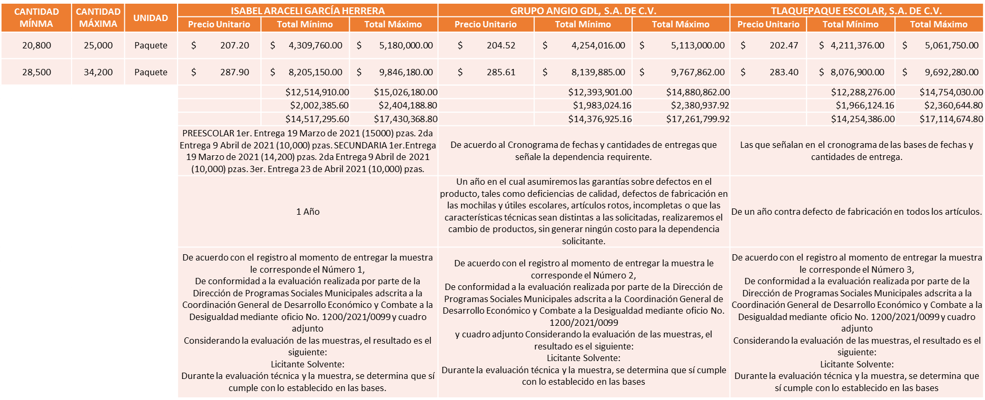

Responsable de la evaluación de las proposiciones:

Nombre | Cargo
Lic. Ana Paula Virgen Sánchez. | Directora en Programas Sociales Municipales.
L.C.P. Salvador Villa Señor Aldama. | Coordinador General de Desarrollo Económico y Combate a la Desigualdad.

Mediante oficio de análisis técnico número 1200/2021/0099

De conformidad con los criterios establecidos en bases, al ofertar en mejores condiciones se pone a consideración por parte del área requirente la adjudicación a favor de:

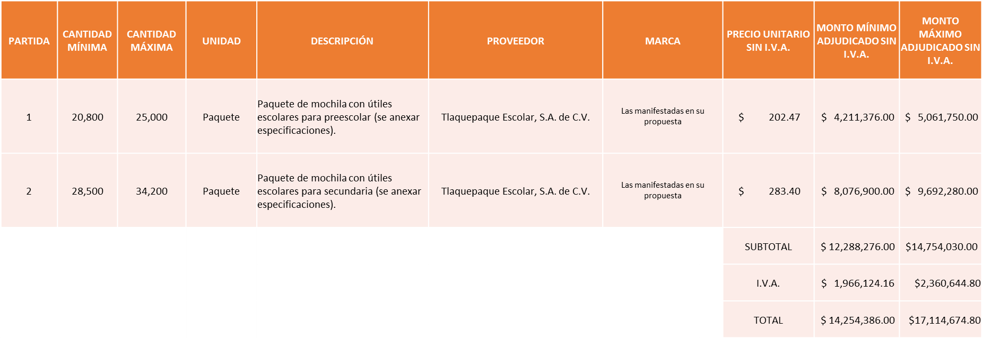

Nota: las 3 cumplen con los requerimientos técnicos, económicos así como el cumplimiento de las muestras, por lo que se sugiere dictaminar el fallo a favor de: TLAQUEPAQUE ESCOLAR, S.A. DE C.V. por presentar la propuesta económica más baja por partida y de manera global. Cabe mencionar que de conformidad con el Artículo 81 del Reglamento de Compras, Enajenaciones y Contratación de Servicios del Municipio de Zapopan, Jalisco, existe empate técnico entre las otras dos propuestas de los otros dos licitantes solventes con diferencias económicas más altas, haciendo la clasificación a los otros dos licitantes se sobrepasa el presupuesto asignado para la licitación, por tal motivo se preponderó el precio más bajo global y por partida, manteniendo la dictaminación del fallo a Tlaquepaque Escolar, S.A. de C.V.

La convocante tendrá 10 días hábiles para emitir la orden de compra / pedido posterior a la emisión del fallo.
El proveedor adjudicado tendrá 5 días hábiles después de la notificación vía correo electrónico por parte de la convocante (por el personal autorizado para este fin) para la recepción firma y entrega de la orden de compra/pedido, previa entrega de garantía correspondiente.
Si el interesado no firma el contrato por causas imputables al mismo, la convocante podrá sin necesidad de un nuevo procedimiento, adjudicar el contrato al licitante que haya obtenido el segundo lugar, siempre que la diferencia en precio con respecto a la proposición inicialmente adjudicada no sea superior a un margen del diez por ciento.
El contrato deberá ser firmado por el representante legal que figure en el acta constitutiva de la empresa o en su defecto cualquier persona que cuente con poder notarial correspondiente.

El área requirente será la responsable de elaborar los trámites administrativos correspondientes para solicitar la elaboración del contrato así como el seguimiento del trámite de pago correspondiente.

Todo esto con fundamento en lo dispuesto por los artículos 107, 108, 113, 119 y demás relativos del Reglamento de Compras, Enajenaciones y Contratación de Servicios del Municipio de Zapopan, Jalisco.

El Lic. Edmundo Antonio Amutio Villa, representante suplente del Presidente del Comité de Adquisiciones, comenta de conformidad con el artículo 24, fracción VII del Reglamento de Compras, Enajenaciones y Contratación de Servicios del Municipio de Zapopan, Jalisco, se somete a su resolución para su aprobación de fallo a favor del proveedor Tlaquepaque Escolar, S.A. de C.V., los que estén por la afirmativa, sírvanse manifestarlo levantando su mano.

Aprobado por unanimidad de votos por parte de los integrantes del Comité presentes

Número de Cuadro: 13.04.2021
Licitación Pública Nacional con Participación del Comité: 202100163
Área Requirente: Dirección de Ciudad de los Niños adscrita a la Coordinación General de Construcción de la Comunidad, Coordinación General de Desarrollo Económico y Combate a la Desigualdad.
Objeto de licitación: Servicio Integral que incluye 73,800 paquetes nutricionales y logística de entrega, desde el lugar de elaboración o almacenamiento, hasta las escuelas beneficiadas.

Se pone a la vista el expediente de donde se desprende lo siguiente:

Proveedores que cotizan:
- Comercializadora El Faro, S.A. de C.V.
- Villacor Soluciones Integrales, S.A. de C.V.
- Especialidades Comerciales Reyes, S.A. de C.V.
- María Natalia Diego Hernández
- Prov Frutas y Verduras del Campo, S. de R.L. de C.V.
- Viva Alimentos, S.A. de C.V.

Licitante | Motivo
Comercializadora El Faro S.A de C.V | - No presenta documento de ISO 22000.  - No presenta verificación de la NOM-251-SSA1-2009.
Villacor Soluciones Integrales S.A de C.V. | - No presenta verificación de la NOM-251-SSA1-2009.  - No presenta muestra de productos solicitados completa.
Especialidades Comerciales Reyes S. de R.L. de C.V. | - No presenta documento de ISO 22000.  - No presenta verificación de la NOM-251-SSA1-2009.  - Su propuesta económica excede en más del 30% la media del estudio de mercado.  - No especifica garantía.  - No presenta muestra de productos solicitados completa.
Prov Frutas y Verduras del Campo S. de R.L. de C.V. | - No presenta verificación de la NOM-251-SSA1-2009.  - No presenta muestra de productos solicitados completa.
María Natalia Diego Hernández. | - No presenta documento de ISO 22000.  - No presenta verificación de la NOM-251-SSA1-2009.  - Su propuesta económica excede en más del 30% la media del estudio de mercado.  - No presenta muestra de productos solicitados completa.

Los licitantes cuyas proposiciones resultaron solventes son los que se muestran en el siguiente cuadro:

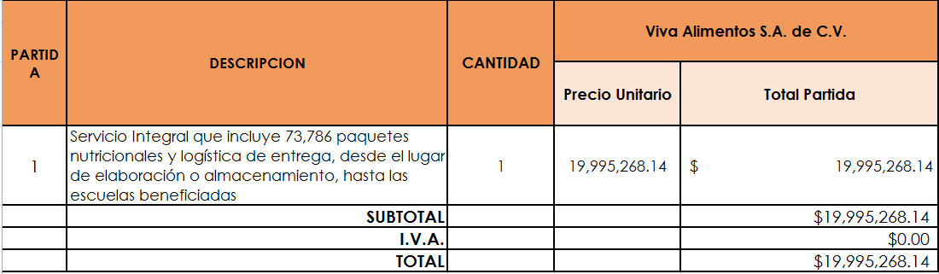

Responsable de la evaluación de las proposiciones:

Nombre | Cargo
Néstor Tello. | Director de Ciudad de los Niños
MCS. Sandra Graciela Vizcaino Meza. | Coordinadora General de Construcción de Comunidad.
L.C.P. Salvador Villaseñor Aldama. | Coordinador General de Desarrollo Económico y Combate a la Desigualdad.

Mediante oficio de análisis técnico número CGCC/CN/2021/0047

De conformidad con los criterios establecidos en bases, al ofertar en mejores condiciones se pone a consideración del Comité de Adquisiciones a favor de:

Se pone a consideración del comité

La convocante tendrá 10 días hábiles para emitir la orden de compra / pedido posterior a la emisión del fallo.
El proveedor adjudicado tendrá 5 días hábiles después de la notificación vía correo electrónico por parte de la convocante (por el personal autorizado para este fin) para la recepción firma y entrega de la orden de compra/pedido, previa entrega de garantía correspondiente.
Si el interesado no firma el contrato por causas imputables al mismo, la convocante podrá sin necesidad de un nuevo procedimiento, adjudicar el contrato al licitante que haya obtenido el segundo lugar, siempre que la diferencia en precio con respecto a la proposición inicialmente adjudicada no sea superior a un margen del diez por ciento.
El contrato deberá ser firmado por el representante legal que figure en el acta constitutiva de la empresa o en su defecto cualquier persona que cuente con poder notarial correspondiente.

El área requirente será la responsable de elaborar los trámites administrativos correspondientes para solicitar la elaboración del contrato así como el seguimiento del trámite de pago correspondiente.

Todo esto con fundamento en lo dispuesto por los artículos 107, 108, 113, 119 y demás relativos del Reglamento de Compras, Enajenaciones y Contratación de Servicios del Municipio de Zapopan, Jalisco.

El Lic. Edmundo Antonio Amutio Villa, representante suplente del Presidente del Comité de Adquisiciones, solicita a los Integrantes del Comité de Adquisiciones el uso de la voz, a Néstor Tello, Director de Ciudad de los Niños.

Aprobado por unanimidad de votos por parte de los integrantes del Comité presentes

Néstor Tello, Director de Ciudad de los Niños, dio contestación a las observaciones realizadas por los Integrantes del Comité de Adquisiciones.

El Lic. Edmundo Antonio Amutio Villa, representante suplente del Presidente del Comité de Adquisiciones, comenta de conformidad con el artículo 24, fracción VII del Reglamento de Compras, Enajenaciones y Contratación de Servicios del Municipio de Zapopan, Jalisco, se somete a su resolución para su aprobación de fallo a favor del proveedor Viva Alimentos, S.A. de C.V., los que estén por la afirmativa, sírvanse manifestarlo levantando su mano.

Aprobado por unanimidad de votos por parte de los integrantes del Comité presentes

Cristian Guillermo León Verduzco, Secretario Técnico del Comité de Adquisiciones, menciona:

Se informa al Comité de Adquisiciones, que se envió oficio número DAQ/01450/01/2021/0175, al Ingeniero Alejandro Vázquez Ortiz, Director de Pavimentos, para informarle que respecto a sus oficios donde realiza la evaluación de algunos procesos de licitación para realizar el análisis y presentar al Comité de Adquisiciones, comentarle que de acuerdo al Artículo 12 del Reglamento de Compras, Enajenaciones y Contratación de Servicios del Municipio de Zapopan Jalisco, que a la letra dice:

… Artículo 12. El Área requirente se abstendrá de iniciar cualquier procedimiento de contratación para adquisiciones o prestación de servicios, si no hubiere saldo disponible en su correspondiente presupuesto. En su caso, deberán solicitar a la Tesorería Municipal le sea asignada suficiencia presupuestal con base en el control, distribución y calendarización de los recursos autorizados en el Presupuesto de Egresos a efecto de estar en aptitud de realizar la solicitud de compra, requisición o aprovisionamiento la cual será indispensable para el inicio del procedimiento de licitación en términos de la Ley y del presente Reglamento…

Se le solicitó informará el procedimiento que se seguiría con dichas requisiciones, siendo estas:

Requisición 202100327, Bacheo aislado y nivelación con adoquín
Requisición 202100326, Bacheo superficial con mezcla asfáltica en caliente
Requisición 202100320, Mezcla asfáltica caliente tipo SMA
Requisición 202100322, Mezcla asfáltica caliente densa
Requisición 202100325, Emulsión asfáltica para bacheo para liga

En respuesta se recibió oficio número 1690/2021/0149, firmado por el Ingeniero Alejandro Vázquez Ortiz, Director de Pavimentos, mediante el cual informa que de las requisiciones antes mencionadas con anterioridad que sobrepasan el techo presupuestal, y con base al Reglamento de Compras, Enajenaciones y Contratación de Servicios del Municipio de Zapopan Jalisco, Articulo 24, se pone a consideración del Comité de Adquisiciones, se declaren desiertas y se realice una segunda ronda de dichos procesos.

El Lic. Edmundo Antonio Amutio Villa, representante suplente del Presidente del Comité de Adquisiciones, solicita a los Integrantes del Comité de Adquisiciones el uso de la voz, al Ing. Carlos Alejandro Vázquez Ortiz, Director de Pavimentos.

Aprobado por unanimidad de votos por parte de los integrantes del Comité presentes

El Ing. Carlos Alejandro Vázquez Ortiz, Director de Pavimentos, dio contestación a las observaciones realizadas por los Integrantes del Comité de Adquisiciones.

El Lic. Edmundo Antonio Amutio Villa, representante suplente del Presidente del Comité de Adquisiciones, comenta de conformidad con el artículo 86 del Reglamento, de Compras, Enajenaciones y Contratación de Servicios del Municipio de Zapopan, Jalisco, se declaran desiertas las requisiciones 202100327, 202100326, 202100320, 202100322, 202100325 ya que los precios de los bienes ofertados rebasan el techo presupuestal por lo que se procederá a emitir una segunda convocatoria, los que estén por la afirmativa sírvanse manifestarlo levantando su mano.

Aprobado por unanimidad de votos por parte de los integrantes del Comité presentes

Punto 2) Presentación de ser el caso e informe de adjudicaciones directas y,

Incido A).- De acuerdo a lo establecido en el Reglamento de Compras, Enajenaciones y Contratación de Servicios del Municipio de Zapopan Jalisco, Artículo 99, Fracción I, se solicita la dictaminación y autorización de las adjudicaciones directas.

NÚMERO | No. DE OFICIO DE LA DEPENDENCIA | REQUISICIÓN | AREA REQUIRENTE | MONTO TOTAL CON I.V.A. | PROVEEDOR | MOTIVO | VOTACIÓN PRESIDENTE
A1 Fracción I | CGAIG/ADMON/042/2021 | 202100655 | Dirección de Administración adscrita a la Coordinación General de Administración e Innovación Gubernamental | $5,569,090.49 | Remolques y Plataformas de Toluca S.A. de C.V. | Servicios de Mantenimiento correctivo y/o preventivo de unidades pertenecientes a la Coordinación General de Servicios Municipales, números económicos 4090, 3813, 4069, 4093, 4073, 4089, 3815, 3818, 3812, 3819, 4070, 4091, 4094, 4071, 3963, 4092, 4087, 4074, 4072, 4095, 3962, 4090, 3813, 4069, 4093, 4073, 4089, 3815, 3818, 3812, 3819, 3961, 3817, 3810, 4088, 3809, 3816, 3960, 3814, 3808, 3811, 4070, 4091, 4094, 4071, 3963, 4092, 4087, 4074, 4072, 4095, 3962, 4090, 3813, 4069, 4093, 4073, 4089, 3815, 3818, 3812, 3819, 3961, 3817, 3810, 4088, 3809, 3816, 3960, 3814, 3808, 3811, 4070, 4091, 4094, 4071, 3963, 4092, 4087, 4074, 4072, 4095, 3962, 4090, 3813, 4069, 4093, 4073, 4089, 3815, 3818, 3812, 3819, 3961, 3817, 3810, 4088, 3809, 3816, 3960, 3814, 3808, 3811, 4070, 4091, 4094, 4071, 3963, 4092, 4087, 4074, 4072, 4095, 3962, 4090, 3813, 4069, 4093, 4073, 4089, 3815, 3818, 3812, 3819, 3961, 3817, 3810, 4088, 3809, 3816, 3960, 3814, 3808, 3811, 4070, 4091, 4094, 4071, 3963, 4092, 4087, 4074, 4072, 4095, 3962, 4082, 4106, 4111, 4081, 4112, 4104, 4105, 4103, 4099, 4098, 4097, 4102, 4101, 4100, 4096, 4110, 4082, 4106, 4111, 4081, 4112, 4104, 4105, 4103, 4099, 4098, 4097, 4102, 4101, 4100, 4096, 4110, 4082, 4106, 4111, 4081, 4112, 4104, 4105, 4103, 4099, 4098, 4097, 4102, 4101, 4100, 4096, 4110, 4104, 4105, 4103, 4099, 4098, 4097, 4102, 4101, 4100, 4096, 4110, 4082, 4106, 4111, 4081, 4112, 4104, 4105, 4103, 4099, 4098, 4097, 4102, 4101, 4100, 4096, 4082, 4106, 4111, 4081, 4112, 4104, 4105, 4103, 4099, 4098, 4097, 4102, 4101, 4100, 4096, 4110, 3961, 3817, 3810, 4088, 3809, 3816, 3960, 3814, 3808, 3811, 4082, 4106, 4111, 4081, 4112, 4110. | Solicito su autorización del punto A1, los que estén por la afirmativa sírvanse manifestándolo levantando su mano. Aprobado por Unanimidad de votos
A2 Fracción I | DCI/2021/0152 | 202100219 | Dirección de Conservación de Inmuebles adscrita a la Coordinación General de Administración e Innovación Gubernamental | $334,857.26 | Glider Guadalajara S. de R.L. de C.V. | Arrendamiento de edificios, en la calle Labna 1437. local LP 079, plaza ciudadela, colonia Jardines del Sol, en Zapopan, ocupado por la Recaudadora y Registro Civil para el periodo de enero a septiembre del 2021,. | Solicito su autorización del punto A2, los que estén por la afirmativa sírvanse manifestándolo levantando su mano. Aprobado por Unanimidad de votos

El Lic. Edmundo Antonio Amutio Villa, representante suplente del Presidente del Comité de Adquisiciones, solicita a los Integrantes del Comité de Adquisiciones el uso de la voz, a la Mtra. Dialhery Díaz González, Directora de Administración.

Aprobado por unanimidad de votos por parte de los integrantes del Comité presentes

La Mtra. Dialhery Díaz González, Directora de Administración, dio contestación a las observaciones realizadas al punto A1 por los Integrantes del Comité de Adquisiciones.

Las adjudicaciones directas del cuadro, pertenecen al inciso A, y fueron aprobadas de conformidad con el artículo 99 fracción I, del Reglamento de Compras, Enajenaciones y Contratación de Servicios del Municipio de Zapopan, Jalisco, por Unanimidad de votos por parte de los integrantes del Comité de Adquisiciones.

Inciso B).- De acuerdo a lo establecido en el Reglamento de Compras, Enajenaciones y Contratación de Servicios del Municipio de Zapopan Jalisco, Artículo 99, Fracción I y el Artículo 100, fracción I, se rinde informe.

NUMERO | REQUISICIÓN | AREA REQUIRENTE | MONTO TOTAL CON IVA | PROVEEDOR | MOTIVO
B1 Fracción IV | 202100610 | Dirección de Gestión Integral del Agua y Drenaje adscrita a la Coordinación General de Servicios Municipales | $40,078.00 | PBC Perbycsa S.A. de C.V. | Maniobras de desinstalación e instalación de electrobomba sumergible para el pozo El Briseño, debido a la falla en el motor posiblemente originada por las variaciones en el suministro de energía eléctrica, presenta corriente de las fases del motor a tierra (motor aterrizado) dando como resultado motor inutilizable, por lo que se está viendo afectado el suministro del vital líquido de manera habitual y se requiere de manera urgente la intervención, como consecuencia generó el desabasto al suministro del vital líquido a una población de aproximadamente 4,884 personas, dada la contingencia sobre el COVID-19 es de suma importancia restablecer el servicio para evitar riesgos a la salud de la población mencionada, se contactó a diferentes proveedores, pero se decidió trabajar con PBC Perbycsa S.A. de C.V., en virtud de que fue quien otorgo un mejor precio y puede comenzar con las maniobras de manera inmediata.
La adjudicación directa de este cuadro pertenece al inciso B, y fue informada a los integrantes del Comité de Adquisiciones presentes, de conformidad con el artículo 100 fracción I, del Reglamento de Compras, Enajenaciones y Contratación de Servicios del Municipio de Zapopan, Jalisco.

3.Presentación de Bases para su revisión y aprobación.

Bases de la requisición 202100478 de la Dirección de Programas Sociales Municipales adscrita a la Coordinación General de Desarrollo Económico y Combate a la Desigualdad, donde solicitan compra de juegos infantiles, mobiliario urbano y gimnasios al aire libre (Ejercitadores) para llevar a cabo la rehabilitación integral de espacios dentro del programa “Zapopan mi Colonia¨.

El Lic. Edmundo Antonio Amutio Villa, representante suplente del Presidente de la Comité de Adquisiciones, comenta de conformidad con el artículo 24, fracción XII del Reglamento de Compras, Enajenaciones y Contratación de Servicios del Municipio de Zapopan Jalisco, se somete a su consideración para proponer y aprobar las bases de la requisición 2021003478, con las cuales habrá de convocarse a licitación pública, los que estén por la afirmativa, sírvanse manifestarlo levantando su mano.

Aprobado por Unanimidad de votos por parte de los integrantes del Comité presentes.

Bases de la requisición 202100447 de la Dirección de Conservación de Inmuebles adscrita a la Coordinación General de Administración e Innovación Gubernamental, donde solicitan fumigación para todas las dependencias Municipales, para el periodo de febrero a setiembre 2021.

El Lic. Edmundo Antonio Amutio Villa, representante suplente del Presidente de la Comité de Adquisiciones, comenta de conformidad con el artículo 24, fracción XII del Reglamento de Compras, Enajenaciones y Contratación de Servicios del Municipio de Zapopan Jalisco, se somete a su consideración para proponer y aprobar las bases de la requisición 202100447, con las cuales habrá de convocarse a licitación pública, los que estén por la afirmativa, sírvanse manifestarlo levantando su mano.

Aprobado por Unanimidad de votos por parte de los integrantes del Comité presentes

Bases de la requisición 202100551 de la Dirección de Innovación Gubernamental adscrita a la Coordinación General de Administración e Innovación Gubernamental, donde solicitan equipo de cómputo para atender los requerimientos de diversas dependencias.

El Lic. Edmundo Antonio Amutio Villa, representante suplente del Presidente de la Comité de Adquisiciones, comenta de conformidad con el artículo 24, fracción XII del Reglamento de Compras, Enajenaciones y Contratación de Servicios del Municipio de Zapopan Jalisco, se somete a su consideración para proponer y aprobar las bases de la requisición 202100551, con las cuales habrá de convocarse a licitación pública, los que estén por la afirmativa, sírvanse manifestarlo levantando su mano.

Aprobado por Unanimidad de votos por parte de los integrantes del Comité presentes

Bases de la requisición 202100524 de la Dirección de Gestión Integral del Agua y Drenaje adscrita a la Coordinación General de Servicios Municipales, donde solicitan servicios de retiro de lodos biológicos generados en plantas de tratamiento, es necesario contratar estos servicios con proveedores externos debido a la composición física, química y bacteriológica de la masa, ya que las maniobras de succión, traslado, tratamiento, y confinamiento, deben ser realizados bajo el método de los recolectores de residuos de manejo especial.

El Lic. Edmundo Antonio Amutio Villa, representante suplente del Presidente de la Comité de Adquisiciones, comenta de conformidad con el artículo 24, fracción XII del Reglamento de Compras, Enajenaciones y Contratación de Servicios del Municipio de Zapopan Jalisco, se somete a su consideración para proponer y aprobar las bases de la requisición 202100524, con las cuales habrá de convocarse a licitación pública, los que estén por la afirmativa, sírvanse manifestarlo levantando su mano.

Aprobado por Unanimidad de votos por parte de los integrantes del Comité presentes

Bases de la requisición 202100491 de la Dirección de Gestión Integral del Agua y Drenaje adscrita a la Coordinación General de Servicios Municipales, donde solicitan estudios y análisis de laboratorio, incluye muestreo de campo, comprobación de la calidad del agua norma completa análisis de laboratorio externo, utilizados para la acreditación de la caracterización del líquido distribuido de los sistemas de abastecimiento del agua potable operados y administrados por esta dirección.

El Lic. Edmundo Antonio Amutio Villa, representante suplente del Presidente de la Comité de Adquisiciones, comenta de conformidad con el artículo 24, fracción XII del Reglamento de Compras, Enajenaciones y Contratación de Servicios del Municipio de Zapopan Jalisco, se somete a su consideración para proponer y aprobar las bases de la requisición 202100491, con las cuales habrá de convocarse a licitación pública, los que estén por la afirmativa, sírvanse manifestarlo levantando su mano.

Aprobado por Unanimidad de votos por parte de los integrantes del Comité presentes

Bases de la requisición 202100597 de la Dirección de Protección Animal adscrita a la Coordinación General de Gestión Integral de la Ciudad, donde solicitan alimentos procesado y cárnicos especiales para animales que están en resguardo en la UMA Villa Fantasía, así como perros y gatos que se encuentran en resguardo temporal en el área de salud animal.

El Lic. Edmundo Antonio Amutio Villa, representante suplente del Presidente de la Comité de Adquisiciones, comenta de conformidad con el artículo 24, fracción XII del Reglamento de Compras, Enajenaciones y Contratación de Servicios del Municipio de Zapopan Jalisco, se somete a su consideración para proponer y aprobar las bases de la requisición 202100597, con las cuales habrá de convocarse a licitación pública, los que estén por la afirmativa, sírvanse manifestarlo levantando su mano.

Aprobado por Unanimidad de votos por parte de los integrantes del Comité presentes

Bases de la requisición 202100600 de la Dirección de Protección Animal adscrita a la Coordinación General de Gestión Integral de la Ciudad, donde solicitan compra de material de curación y material necesario para realizar cirugías, tratamiento de heridas, recuperación y vacunación de los animales domésticos del Municipio fauna silvestre y animales en resguardo de la UMA Villa Fantasía.

El Lic. Edmundo Antonio Amutio Villa, representante suplente del Presidente de la Comité de Adquisiciones, comenta de conformidad con el artículo 24, fracción XII del Reglamento de Compras, Enajenaciones y Contratación de Servicios del Municipio de Zapopan Jalisco, se somete a su consideración para proponer y aprobar las bases de la requisición 202100600, con las cuales habrá de convocarse a licitación pública, los que estén por la afirmativa, sírvanse manifestarlo levantando su mano.

Aprobado por Unanimidad de votos por parte de los integrantes del Comité presentes

Bases de la requisición 202100476, 202100477, 202100484, 202100485, 202100501, 202100503, 202100504, 202100505, 202100506, 202100507, 202100494, 202100496, 202100497, 202100489 y 202100492, de la Dirección de Movilidad y Transporte adscrita a la Coordinación General de Gestión Integral de la Ciudad, donde solicitan trabajos de mantenimientos e implementación del sistema parquímetros digitales con pago electrónico del programa ¨AQUÍ HAY LUGAR¨ se requiere la compra de pintura de tráfico color amarillo, pintura de trafico color blanco, pintura de trafico color rojo y pintura termoplástica color blanco, y a su vez sea licitada en conjunto con las requisiciones mencionadas para el mantenimiento de los lugares de ¨AQUÍ HAY LUGAR¨ ubicados en diferentes puntos del Municipio.

El Lic. Edmundo Antonio Amutio Villa, representante suplente del Presidente de la Comité de Adquisiciones, comenta de conformidad con el artículo 24, fracción XII del Reglamento de Compras, Enajenaciones y Contratación de Servicios del Municipio de Zapopan Jalisco, se somete a su consideración para proponer y aprobar las bases de la requisición 202100476, 202100477, 202100484, 202100485, 202100501, 202100503, 202100504, 202100505, 202100506, 202100507, 202100494, 202100496, 202100497, 202100489 y 202100492, con las cuales habrá de convocarse a licitación pública, los que estén por la afirmativa, sírvanse manifestarlo levantando su mano.

Aprobado por Unanimidad de votos por parte de los integrantes del Comité presentes

Bases de la requisición 202100584 de la Dirección de Movilidad y Transporte adscrita a la Coordinación General de Gestión Integral de la Ciudad, donde solicitan serie de animación de 6 cortometrajes de entre 3 a 4 minutos, sobre luchadores viales con contenido de seguridad vial, movilidad acciones sobre cambio climático y respeto por el espacio público.

El Lic. Edmundo Antonio Amutio Villa, representante suplente del Presidente del Comité de Adquisiciones, solicita a los Integrantes del Comité de Adquisiciones el uso de la voz, al C. Carlos López Zaragoza, adscrito a la Dirección de Movilidad y Transporte.

Aprobado por unanimidad de votos por parte de los integrantes del Comité presentes

El C. Carlos López Zaragoza, adscrito a la Dirección de Movilidad y Transporte, dio contestación a las observaciones realizadas por los Integrantes del Comité de Adquisiciones.

El Lic. Edmundo Antonio Amutio Villa, representante suplente del Presidente de la Comité de Adquisiciones, comenta de conformidad con el artículo 24, fracción XII del Reglamento de Compras, Enajenaciones y Contratación de Servicios del Municipio de Zapopan Jalisco, se somete a su consideración para proponer y aprobar las bases de la requisición 202100584, con las cuales habrá de convocarse a licitación pública, los que estén por la afirmativa, sírvanse manifestarlo levantando su mano.

Aprobado por Unanimidad de votos por parte de los integrantes del Comité presentes

Bases de la requisición 202100427, 202100428, 202100430, 202100432, 202100435, 202100436, 202100437, 202100438, 202100439, 202100440, 202100441, 202100442, 202100443, 202100444, 202100445, 202100448, 202100449, 202100451, 202100452, 202100455, 202100457, 202100459, 202100461, 202100462, 202100463, 202100464, 202100465, 202100466, de la Dirección de Movilidad y Transporte adscrita a la Coordinación General de Gestión Integral de la Ciudad, donde solicitan señalamientos, suministro de pintura termoplástica color blanco, bolardo abatible, bolardo boomerang, instalación de bolardo abatible, instalación señalamiento vertical SIT-26, Instalación de bolardo metálico, suministro de pintura termoplástica color amarillo (M2), bolardo metálico, etc., para mantenimientos de las ciclovias en diferentes puntos del Municipio.

El Lic. Edmundo Antonio Amutio Villa, representante suplente del Presidente de la Comité de Adquisiciones, comenta de conformidad con el artículo 24, fracción XII del Reglamento de Compras, Enajenaciones y Contratación de Servicios del Municipio de Zapopan Jalisco, se somete a su consideración para proponer y aprobar las bases de la requisición 202100427, 202100428, 202100430, 202100432, 202100435, 202100436, 202100437, 202100438, 202100439, 202100440, 202100441, 202100442, 202100443, 202100444, 202100445, 202100448, 202100449, 202100451, 202100452, 202100455, 202100457, 202100459, 202100461, 202100462, 202100463, 202100464, 202100465, 202100466, con las cuales habrá de convocarse a licitación pública, los que estén por la afirmativa, sírvanse manifestarlo levantando su mano.

Aprobado por Unanimidad de votos por parte de los integrantes del Comité presentes

Bases de la requisición 202100519 y 202100522 de la Dirección de Movilidad y Transporte adscrita a la Coordinación General de Gestión Integral de la Ciudad, donde solicitan señalamiento vertical e instalación de señalamientos, para contribuir al programa de proyecto ¨Señalización Vertical de Colonias¨ para las colonias de Zapopan.

El Lic. Edmundo Antonio Amutio Villa, representante suplente del Presidente de la Comité de Adquisiciones, comenta de conformidad con el artículo 24, fracción XII del Reglamento de Compras, Enajenaciones y Contratación de Servicios del Municipio de Zapopan Jalisco, se somete a su consideración para proponer y aprobar las bases de la requisición 202100519 y 202100522, con las cuales habrá de convocarse a licitación pública, los que estén por la afirmativa, sírvanse manifestarlo levantando su mano.

Aprobado por Unanimidad de votos por parte de los integrantes del Comité presentes

Bases de la requisición 202100571 de la Jefatura de Gabinete adscrita a la Coordinación de Análisis Estratégico y Comunicación, donde solicitan servicio de publicidad diseño e impresión con instalación.

El Lic. Edmundo Antonio Amutio Villa, representante suplente del Presidente del Comité de Adquisiciones, solicita a los Integrantes del Comité de Adquisiciones el uso de la voz, al C. Jorge Daniel Soltero Romero, adscrito a la Coordinación de Análisis Estratégico y Comunicación.

Aprobado por unanimidad de votos por parte de los integrantes del Comité presentes

El C. Jorge Daniel Soltero Romero, adscrito a la Coordinación de Análisis Estratégico y Comunicación, dio contestación a las observaciones realizadas por los Integrantes del Comité de Adquisiciones.

El Lic. Edmundo Antonio Amutio Villa, representante suplente del Presidente de la Comité de Adquisiciones, comenta de conformidad con el artículo 24, fracción XII del Reglamento de Compras, Enajenaciones y Contratación de Servicios del Municipio de Zapopan Jalisco, se somete a su consideración para proponer y aprobar las bases de la requisición 202100571, con las cuales habrá de convocarse a licitación pública, los que estén por la afirmativa, sírvanse manifestarlo levantando su mano.

SE REGRESA AL CUADRO 13 PARA LA JUSTIFICACIÓN DE LA DEPENDENCIA.

Aprobado por Unanimidad de votos por parte de los integrantes del Comité presentes

Punto Seis del orden del día, ASUNTOS VARIOS

- Se hace del conocimiento a los Integrantes del Comité de Adquisiciones, que mediante oficio No. A170-0900/3/21/0484, suscrito por el Mtro. Marco Antonio Cervera Delgadillo, Contralor Ciudadano, se informa a la Dirección de Adquisiciones el resultado de la Cédula de Observaciones, relativas a la Auditoria Interna llevada a cabo del periodo de revisión comprendido del 01 de Octubre del 2019 al 31 de Octubre del 2020, resultado en el cual queda una observación en proceso de solventación.
En aras de solventar la citada observación y de conformidad al Artículo 17 del Reglamento de Compras, Enajenaciones y Contratación de Servicios del Municipio de Zapopan, Jalisco, se pone a la vista el Anexo que se integrará al Programa Anual de Adquisiciones 2021, mismo que deberá ser llenado por cada Dependencia de este Municipio de Zapopan, Jalisco, con una fecha de primer corte de información al día 31 de agosto del año en curso y un segundo corte al día 31 de diciembre del 2021.

El Lic. Edmundo Antonio Amutio Villa, representante suplente del Presidente del Comité de Adquisiciones, comenta de conformidad con el artículo 24, fracciones IV y XXII del Reglamento de Compras, Enajenaciones y Contratación de Servicios del Municipio de Zapopan Jalisco, se somete a su consideración para su aprobación el asunto vario inciso A, los que estén por la afirmativa, sírvanse manifestarlo levantando su mano.

Aprobado por Unanimidad de votos por parte de los integrantes del Comité presentes

El Lic. Edmundo Antonio Amutio Villa, representante suplente del Presidente del Comité de Adquisiciones, comenta en este mismo punto del orden del día, los consulto si en ASUNTOS VARIOS tienen algún tema adicional por tratar.

- La Lic. María Fabiola Rodríguez Navarro, representante titular del Consejo Coordinador de Jóvenes Empresarios del Estado de Jalisco, hace mención que regresando al tema del cuadro número 13 en relación a las muestras, el artículo 77 del Reglamento de Compras, Enajenaciones y Contratación de Servicios del Municipio de Zapopan Jalisco, dice que sí debe de estar la Contraloría presente, solo para hacer revisión del articulo y llevar a cabo el procedimiento con forme al Reglamento del Municipio.

- El C. Bricio Baldemar Rivera Orozco, representante suplente del Consejo de Cámaras Industriales de Jalisco, comenta que referente a la requisición 202100394 y 202100395 de refacciones, la votación quedó en que aquellos licitantes que coticen uno o más productos a un precio inferior al 15% o superior al 15% serían descalificados, por lo cual puede llegar a causar alguna inconformidad por parte de algunos proveedores, ya que no se especificó que el 15% es sobre la media del estudio de mercado.

El Lic. Edmundo Antonio Amutio Villa, representante suplente del Presidente del Comité de Adquisiciones, comenta a solicitud de los Integrantes del Comité de Adquisiciones y de conformidad con el artículo 87 del Reglamento de Compras, Enajenaciones y Contratación de Servicios del Municipio de Zapopan Jalisco, se solicita la cancelación de las Requisiciones 202100394 y 202100395, por detectarse que de continuar con el procedimiento, puedan ocasionarse daños o perjuicios a la Convocante, al Área Requirente y/o Terceros los que estén por la afirmativa, sírvanse manifestarlo levantando su mano.

Aprobado por Unanimidad de votos por parte de los integrantes del Comité presentes

El Lic. Edmundo Antonio Amutio Villa, representante del Presidente del Comité de Adquisiciones Municipales, comenta no habiendo más asuntos que tratar y visto lo anterior, se da por concluida la Cuarta Sesión Ordinaria siendo las 12:57 horas del día 11 de Marzo de 2021, levantándose la presente acta para constancia y validez de los acuerdos que en ella se tomaron, la cual suscriben los que en ella intervinieron y los que así quisieron hacerlo de conformidad al artículo 26 fracción VII del Reglamento de Compras, Enajenaciones y Contratación de Servicios del Municipio de Zapopan, Jalisco y de conformidad con los artículos 23, 24 y 31 de la Ley de Compras Gubernamentales, Enajenaciones y Contratación de Servicios del Estado de Jalisco y sus Municipios, las consultas, asesorías, análisis, opinión, orientación y resoluciones, que sean emitidas por este Comité, son tomadas exclusivamente con la información, documentación y el dictamen técnico y administrativo que lo sustenten o fundamenten y que son presentados por los servidores públicos a quienes corresponda, por el área requirente y el área convocante, siendo estos los responsables de la revisión, acciones, faltas u omisiones en la información que sea puesta a consideración de este Comité.

Integrantes Vocales con voz y voto

Lic. Edmundo Antonio Amutio Villa.
Presidente del Comité de Adquisiciones Municipales
Representante Suplente

C. Bricio Baldemar Rivera Orozco
Consejo de Cámaras Industriales de Jalisco
Suplente

Lic. Ernesto Tejeda Martín del Campo
Representante del Consejo Mexicano de Comercio Exterior.
Suplente.

Lic. Juan Mora Mora
Representante del Consejo Agropecuario de Jalisco.
Suplente

Lic. María Fabiola Rodríguez Navarro.
Representante del Consejo Coordinador de Jóvenes Empresarios del
Estado de Jalisco.
Suplente

Integrantes Vocales Permanentes con voz

Mtro. Juan Carlos Razo Martínez
Contraloría Ciudadana.
Suplente

L.A.F. Talina Robles Villaseñor
Tesorería Municipal
Suplente

Dr. José Antonio de la Torre Bravo
Regidor Representante de la Fracción del Partido Acción Nacional
Titular

Mtro. Abel Octavio Salgado Peña.
Regidor Independiente.
Titular

Lic. Elisa Arévalo Pérez
Representante Independiente
Suplente

Lic. Wendy Sofía Ramírez Campos
Representante del Partido Movimiento de Regeneración Nacional
Suplente.

Cristian Guillermo León Verduzco
Secretario Técnico y Ejecutivo del Comité de Adquisiciones.
Titular.

